北京市政府采购项目
竞争性磋商文件

项目名称：牌示系统更新
项目编号：11000025T000003354024
采 购 人：北京市中山公园管理处
采购代理机构：中浩恒（北京）工程咨询有限公司
目 录
第一章 采购邀请 3
第二章 供应商须知 6
第三章 评审方法和评审标准 30
第四章 采购需求 39
第五章 合同草案条款 46
第六章 响应文件格式 52
第七章 牌示系统更新项目报价清单 62

第一章 采购邀请

一、项目基本情况
1.项目编号：11000025T000003354024
2.项目名称：牌示系统更新
3.采购方式：竞争性磋商
4.项目预算金额：178.073928万元、项目最高限价：178.073928万元
5.采购需求：

序 号 | 标的名称 | 采购包预算金额  （万元） | 数 量 | 简要技术需求或服务要求
01 | 牌示系统更新项目 | 178.073928 | 1项 | 详见第四章采购需求

6.供货期：合同签订后 120 个日历完成牌示的制作及安装
7.本项目是否接受联合体：□是 ■否。

二、申请人的资格要求（须同时满足）
1.满足《中华人民共和国政府采购法》第二十二条规定；
2.落实政府采购政策需满足的资格要求：
2.1 中小企业政策
□本项目不专门面向中小企业预留采购份额。
■本项目专门面向 □中小 ■小微企业
2.2 其它落实政府采购政策的资格要求（如有）： / 。
3.本项目的特定资格要求：
3.1 本项目是否属于政府购买服务：
■否
是，公益一类事业单位、使用事业编制且由财政拨款保障的群团组织，不得作为承接主体； /
3.2其他特定资格要求： /

三、获取采购文件
1.时间：2025 年 06 月13 日至 2025 年 06月19日，每天上午 09:00 至 12:00，下午
12:00 至 :17:00（北京时间，法定节假日除外）。
2.地点：北京市政府采购电子交易平台（http://zbcg-bjzc.zhongcy.com/bjczj-portal-site/index.html#/home）。
3.方式：供应商使用 CA 数字证书或电子营业执照登录北京市政府采购电子交易平台（http://zbcg-bjzc.zhongcy.com/bjczj-portal-site/index.html#/home）获取电子版竞争性磋商文件。
4.售价：0 元。

四、响应文件提交
截止时间：2025 年 06月23日13点30 分（北京时间）。
地点：北京市西城区月坛宾馆5号楼5层会议室

五、开启
时间：2025 年 06月23日13点30 分（北京时间）。
地点：北京市西城区月坛宾馆5号楼5层会议室
六、公告期限
自本公告发布之日起3个工作日。

七、其他补充事宜
1.本项目需要落实的政府采购政策：节能产品强制采购；节能产品、环境标志产品优先采购；扶持不发达地区和少数民族地区；政府采购促进中小企业发展；政府采购促进残疾人就业；政府采购信用担保；进口产品管理及磋商文件中列明的其他政策要求等。
2.本项目采用采用政府采购电子化与线下结合采购方式，请供应商认真学习北京市政府采购电子交易平台发布的相关操作手册（供应商可在交易平台下载相关手册），办理 CA 数字证书或电子营业执照、进行北京市政府采购电子交易平台注册绑定，并认真核实 CA 数字证书或电子营业执照情况确认是否符合本项目电子化采购流程要求。
CA 数字证书服务热线 010-58511086
电子营业执照服务热线 400-699-7000
技术支持服务热线 010-6483801
2.1办理CA数字证书或电子营业执照
供应商登录北京市政府采购电子交易平台查阅 “用户指南”—“操作指南”—“市场主体CA办理操作流程指引”/“电子营业执照使用指南”，按照程序要求办理。
2.2 注册
供应商登录北京市政府采购电子交易平台“用户指南”—“操作指南”—“市场主体注册入库操作流程指引”进行自助注册绑定。
2.3 驱动、客户端下载

供应商登录北京市政府采购电子交易平台“用户指南”—“工具下载”—“招标采购系统文件驱动安装包”下载相关驱动。
供应商登录北京市政府采购电子交易平台“用户指南”—“工具下载”—“投标文件编制工具”下载相关客户端。
2.4 获取电子竞争性磋商文件
供应商使用 CA 数字证书或电子营业执照登录北京市政府采购电子交易平台获取电子竞争性磋商文件。

八、对本次采购提出询问，请按以下方式联系。

1.采购人信息
名 称：北京市中山公园管理处
地 址：北京市东城区东华门街道中华路4号联系方式：王老师 010-66052528
2.采购代理机构信息
名 称：中浩恒（北京）工程咨询有限公司
地 址：北京市通州区宋庄镇徐宋西路6号
联系方式：010-69598781 18630017690
3.项目联系方式
项目联系人： 张工 王工
电 话： 010-69598781 18630017690

第二章 供应商须知

供应商须知资料表

本表是对供应商须知的具体补充和修改，如有矛盾，均以本资料表为准。

条款号 | 条目 | 内容
2.2 | 项目属性 | 项目属性：  □服务  ■货物  □工程
2.3 | 科研仪器设备 | 是否属于科研仪器设备采购项目：  □是  ■否
3.1 | 现场考察 | ■不组织  □组织，考察时间： 年 月 日 点 分 考察地点： 。
3.1 | 磋商前答疑会 | ■不召开  召开，召开时间： / 年 / 月 / 日 / 点 / 分 召开地点： /
4.2.5 | 标的所属行业 | 本项目采购标的对应的中小企业划分标准所属行业（中小企业声明函中的标的名称及所属行业须以此处为准）：
4.2.5 | 标的所属行业 |  | 序 号 | 标的名称 | 中小企业划  分标准所属 行业
4.2.5 | 标的所属行业 |  | 01 | 中山公园牌示系统更新项目 | 工业
10.2 | 报价 | 报价的特殊规定：  □无  ■有，具体情形：最后报价以最后一轮磋商结束后的报价为准。最 后报价是供应商响应文件的有效组成部分。
11.1 | 磋商保证金 | 磋商保证金金额：3万元整（大写：叁万元整 ）  磋商保证金收受人信息：中浩恒（北京）工程咨询有限公司  递交时间：首次响应文件提交截止时间前。  磋商保证金方式：非现金形式。  磋商保证金汇款账户：中浩恒（北京）工程咨询有限公司  开户行名称：中国农业银行股份有限公司北京宋庄支行  账号：11091401040024309  在“转账用途”中标明：***项目磋商保证金。

条款号 |  | 条目 |  |  | 内容
注：
磋商保证金未按照竞争性磋商文件要求提交的，响应无效。
11.8.5 |  |  |  |  | 磋商保证金不予退还的其他情形：  □无  ■有，具体情形：  （1）成交供应商擅自放弃成交的；  （2）供应商被视为串通投标的；  （3）法律、法规和磋商文件规定的其他不予退还情形。
12.1 |  | 响应有效期 |  |  | 自响应文件提交截止之日起算 90 日历天。
20.1 |  | 确定成交供应 商 |  |  | 采购人是否授权磋商小组直接确定成交供应商：  ■否  □是  成交候选人并列的，按照以下方式确定成交供应商：得分相同，以 响应报价较低的优先；得分且响应报价均相同的，以技术部分评审 得分高者为中标人。
23.5 |  | 分包 |  |  | 本项目是否允许分包：  ■不允许  □允许，具体要求：/。  (1)可以分包履行的具体内容：/；  (2)允许分包的金额或者比例：/；  (3)其他要求：/。
23.6 |  | 政采贷 |  |  | 为更大力度激发市场活力和社会创造力，增强发展动力，按照《北京市全面优化营商环境助力企业高质量发展实施方案》（京政办发〔2023〕8 号）部署，进一步加强政府采购合同线上融资“一站式” 服务（以下简称“政采贷”），北京市财政局、中国人民银行营业管理部联合发布《关于推进政府采购合同线上融资有关工作的通知》（京财采购〔2023〕637 号）。有需求的供应商，可按上述通知要求办理“政采贷”。
24.1.1 |  | 询问 |  |  | 询问提出形式：书面形式。
24.3 |  | 联系方式 |  |  | 接收询问和质疑的联系方式  联系部门：中浩恒（北京）工程咨询有限公司  联系电话：18630017690  通讯地址：北京市通州区宋庄镇徐宋西路6号
 | 补充 |  | 以下条款是对本竞争性磋商文件的重要说明及补充
 | 1 |  | 供应商如果在响应文件中提供了虚假材料，在任何时候采购人都有权否决其投标，并视情况追究其责任。
 | 2 |  | 报价一览表、响应文件按竞争性磋商文件要求有效签署并加盖供应商单位公章，否则将被视为无效响应。
 | 3 |  | 竞争性磋商文件中要求的盖章，除特殊标注外，是指在公安部门备案的单位公章；财务专用章、合同专用章、投标专用章等均不予认可，否则其响应将被视为无效响应应。
 | 4 |  | 响应文件递交数量要求：
 |  |  | 响应文件：
正本：1份；副本：2份；电子版：1份（包含：盖章版PDF+最终Word版响应文件）（注：电子版的PDF文件是指全部响应文件正本的扫描件（彩色），格式采用PDF格式，载体形式为U盘，并在载体上注明/标记项目名称、招标编号（如有）及供应商名称。供应商应对正本响应文件纸质版与电子文档的一致性、真实性、完整性负责。如供应商未按竞争性磋商文件规定递交电子版，其投标将被视为无效投标。)
备注：为优化营商环境，节约纸张，响应文件应双面打印，否则其响应将被视为无效响应。
 | 5 |  | 磋商控制价 | □不设磋商控制价  ▇设磋商控制价

供应商须知 一 说 明
1 采购人、采购代理机构、供应商、联合体
1.1 采购人、采购代理机构：指依法进行政府采购的国家机关、事业单位、团体组织，及其委托的采购代理机构。本项目采购人、采购代理机构见第一章《采购邀请》。
1.2 供应商（也称“申请人”）：指向采购人提供货物、工程或者服务的法人、其他组织或者自然人。
1.3 联合体：指两个以上的自然人、法人或者其他组织组成一个联合体，以一个供应商的身份共同参加政府采购。
2 资金来源、项目属性、科研仪器设备采购
2.1 资金来源为财政性资金和/或本项目采购中无法与财政性资金分割的非财政性资金。
2.2 项目属性见《供应商须知资料表》。
2.3 是否属于科研仪器设备采购见《供应商须知资料表》。
3 现场考察、磋商前答疑会
3.1 若《供应商须知资料表》中规定了组织现场考察、召开磋商前答疑会，则供应商应按要求在规定的时间和地点参加。
3.2 由于未参加现场考察或磋商前答疑会而导致对项目实际情况不了解，影响响应文件编制、报价准确性、综合因素响应不全面等问题的，由供应商自行承担不利评审后果。
4 政府采购政策（包括但不限于下列具体政策要求）
4.1 采购本国货物、工程和服务
4.1.1 政府采购应当采购本国货物、工程和服务。但有《中华人民共和国政府采购法》第十条规定情形的除外。
4.1.2 本项目如接受非本国货物、工程、服务参与响应，则具体要求见第四章《采购需求》。
4.1.3 进口产品指通过中国海关报关验放进入中国境内且产自关境外的产品，包括已经进入中国境内的进口产品。关于进口产品的相关规定
据《政府采购进口产品管理办法》（财库〔2007〕119 号文）、《关于政府采购进口产品管理有关问题的通知》（财办库〔2008〕248 号文）。
4.2 中小企业、监狱企业及残疾人福利性单位
4.2.1 中小企业定义：
4.2.1.1 中小企业是指在中华人民共和国境内依法设立，依据国务院批准的中小企业划分标准确定的中型企业、小型企业和微型企业，但与大企业的负责人为同一人，或者与大企业存在直接控股、管理关系的除外。符合中小企业划分标准的个体工商户，在政府采购活动中视同中小企业。关于中小企业的判定依据《中华人民共和国中小企业促进法》、《关于进一步加大政府采购支持中小企业力度的通知》（财库〔2022〕19号）、《政府采购促进中小企业发展管理办法》（财库〔2020〕46 号）、《关于印发中小企业划型标准规定的通知》（工信部联企业〔2011〕300 号）、《金融业企业划型标准规定》（〔2015〕309 号）等国务院批准的中小企业划分标准执行。
4.2.1.2 供应商提供的货物、工程或者服务符合下列情形的，享受中小企业扶持政策：
（1）在货物采购项目中，货物由中小企业制造，即货物由中小企业生产且使用该中小企业商号或者注册商标；

（2）在工程采购项目中，工程由中小企业承建，即工程施工单位为中小企业；
（3）在服务采购项目中，服务由中小企业承接，即提供服务的人员为中小企业依照《中华人民共和国劳动合同法订立劳动合同的从业人员。
4.2.1.3 在货物采购项目中，供应商提供的货物既有中小企业制造货物，也有大型企业制造货物的，不享受中小企业扶持政策。
4.2.1.4 以联合体形式参加政府采购活动，联合体各方均为中小企业的，联合体视同中小企业。其中，联合体各方均为小微企业的，联合体视同小微企业。

4.2.2 在政府采购活动中，监狱企业视同小型、微型企业，享受预留份额、评审中价格扣除等政府采购促进中小企业发展的政府采购政策。监狱企业定义：是指由司法部认定的为罪犯、戒毒人员提供生产项目和劳动对象，且全部产权属于司法部监狱管理局、戒毒管理局、直属煤矿管理局，各省、自治区、直辖市监狱管理局、戒毒管理局，各地（设区的市）监狱、强制隔离戒毒所、戒毒康复所，以及新疆生产建设兵团监狱管理局、戒毒管理局的企业。
4.2.3 在政府采购活动中，残疾人福利性单位视同小型、微型企业，享受预留份额、评审中价格扣除等促进中小企业发展的政府采购政策。残疾人福利性单位定义：享受政府采购支持政策的残疾人福利性单位应当同时满足以下条件：
4.2.3.1 安置的残疾人占本单位在职职工人数的比例不低于 25% （含25%），并且安置的残疾人人数不少于 10 人（含 10 人）；
4.2.3.2 依法与安置的每位残疾人签订了一年以上（含一年）的劳动合同或服务协议；
4.2.3.3 为安置的每位残疾人按月足额缴纳了基本养老保险、基本医疗保险、失业保险、工伤保险和生育保险等社会保险费；
4.2.3.4 通过银行等金融机构向安置的每位残疾人，按月支付了不低于单位所在区县适用的经省级人民政府批准的月最低工资标准的工资；
4.2.3.5 提供本单位制造的货物、承担的工程或者服务（以下简称产品），或者提供其他残疾人福利性单位制造的货物（不包括使用非残疾人福利性单位注册商标的货物）；
4.2.3.6 前款所称残疾人是指法定劳动年龄内，持有《中华人民共和国残疾人证》或者《中华人民共和国残疾军人证（1 至 8 级）》的自然人，包括具有劳动条件和劳动意愿的精神残疾人。在职职工人数是指与残疾人福利性单位建立劳动关系并依法签订劳动合同或服务协议的雇员人数。
4.2.4 本项目是否专门面向中小企业预留采购份额见第一章《采购邀请》。
4.2.5 采购标的对应的中小企业划分标准所属行业见《供应商须知资料表》。

4.2.6 小微企业价格评审优惠的政策调整：见第三章《评审方法和评审标准》。
4.3 政府采购节能产品、环境标志产品（如适用）
4.3.1 政府采购节能产品、环境标志产品实施品目清单管理。财政部、发展改革委、生态环境部等部门根据产品节能环保性能、技术水平和市场成熟程度等因素，确定实施政府优先采购和强制采购的产品类别及所依据的相关标准规范，以品目清单的形式发布并适时调整。依据品目清单和认证证书实施政府优先采购和强制采购。
4.3.2 采购人拟采购的产品属于品目清单范围的，采购人及其委托的采购代理机构依据国家确定的认证机构出具的、处于有效期之内的节能产品、环境标志产品认证证书，对获得证书的产品实施政府优先采购或强制采购。关于政府采购节能产品、环境标志产品的相关规定依据《关于调整优化节能产品、环境标志产品政府采购执行机制的通知》（财库〔2019〕9 号）。
4.3.3 如本项目采购产品属于实施政府强制采购品目清单范围的节能产品，则供应商所报产品必须获得国家确定的认证机构出具的、处于有效期之内的节能产品认证证书，否则响应无效；
4.3.4 非政府强制采购的节能产品或环境标志产品，依据品目清单和认证证书实施政府优先采购。优先采购的具体规定见第三章《评审方法和评审标准》（如涉及）。
4.4 正版软件
4.4.1 各级政府部门在购置计算机办公设备时，必须采购预装正版操作系统软件的计算机产品，相关规定依据《国家版权局、信息产业部、财政部、国务院机关事务管理局关于政府部门购置计算机办公设备必须采购已预装正版操作系统软件产品的通知》（国权联〔2006〕1 号）、《国务院办公厅关于进一步做好政府机关使用正版软件工作的通知》（国办发〔2010〕47 号）、《财政部关于进一步做好政府机关使用正版软件工作的通知》（财预〔2010〕536 号）。
4.5 网络安全专用产品
4.5.1 根据《关于调整网络安全专用产品安全管理有关事项的公告》（2023第 1 号），所提供产品属于列入《网络关键设备和网络安全专用产
品目录》的网络安全专用产品时，应当按照《信息安全技术网络安全专用产品安全技术要求》等相关国家标准的强制性要求，由具备资格的机构安全认证合格或者安全检测符合要求。
4.6 推广使用低挥发性有机化合物（VOCs）
4.6.1 为全面推进本市挥发性有机物（VOCs）治理，贯彻落实挥发性有机物污染治理专项行动有关要求，相关规定依据《北京市财政局北京市生态环境局关于政府采购推广使用低挥发性有机化合物（VOCs）有关事项的通知》（京财采购〔2020〕2381 号）。本项目中涉及涂料、胶黏剂、油墨、清洗剂等挥发性有机物产品的，属于强制性标准的，供应商应执行符合本市和国家的 VOCs 含量限制标准（具体标准见第四章《采购需求》），否则响应无效；属于推荐性标准的，优先采购，具体见第三章《评审方法和评审标准》。
4.7 采购需求标准
4.7.1 商品包装、快递包装政府采购需求标准（试行） 为助力打好污染防治攻坚战，推广使用绿色包装，根据财政部关于印 发《商品包装政府采购需求标准（试行）》、《快递包装政府采购需 求标准（试行）》的通知（财办库〔2020〕123 号），本项目如涉及 商品包装和快递包装的，则其具体要求见第四章《采购需求》。
4.7.2 其他政府采购需求标准 为贯彻落实《深化政府采购制度改革方案》有关要求，推动政府采购 需求标准建设，财政部门会同有关部门制定发布的其他政府采购需求 标准，本项目如涉及，则具体要求见第四章《采购需求》。
5 响应费用
5.1 供应商应自行承担所有与准备和参加磋商有关的费用，无论磋商的结果如何， 采购人或采购代理机构在任何情况下均无承担这些费用的义务和责任。

二 竞争性磋商文件
6 竞争性磋商文件构成
6.1 竞争性磋商文件包括以下部分： 第一章 采购邀请
第二章 供应商须知
第三章 评审方法和评审标准 第四章 采购需求
第五章 合同草案条款 第六章 响应文件格式
第七章 方案设计、施工图纸、工程量清单（另册提供）
6.2 供应商应认真阅读竞争性磋商文件的全部内容。供应商应按照竞争性磋商文件要求提交响应文件并保证所提供的全部资料的真实性，并对竞争性磋商文件做出实质性响应，否则响应无效。
7 对竞争性磋商文件的澄清或修改
7.1 采购人、采购代理机构或者磋商小组对已发出的竞争性磋商文件进行必要澄清或者修改的，将以书面形式通知所有获取竞争性磋商文件的潜在供应商。采用公告方式邀请供应商参与的，还将在原公告发布媒体上发布更正公告。
7.2 上述书面通知，按照获取竞争性磋商文件的潜在供应商提供的联系方式发出，因提供的信息有误导致通知延迟或无法通知的，采购人或采购代理机构不承担责任。
7.3 澄清或者修改的内容为竞争性磋商文件的组成部分，并对所有获取竞争性磋商文件的潜在供应商具有约束力。澄清或者修改的内容可能影响响应文件编制的，将在提交首次响应文件截止之日 3 个工作日前，以书面形式通知所有获取磋商文件的供应商；不足上述时间的，将顺延提交首次响应文件截止时间。

三 响应文件的编制
8 响应范围、竞争性磋商文件中计量单位的使用及磋商语言
8.1 本项目如划分采购包，供应商可以对本项目的其中一个采购包进行响应，也可同时对多个采购包进行响应。供应商应当对所参与采购包对应第四章《采购需求》所列的全部内容进行响应，不得将一个采购包中的内容拆分响应，否则其对该采购包的响应将被认定为无效响应。
8.2 除竞争性磋商文件有特殊要求外，本项目磋商所使用的计量单位，应采用中华人民共和国法定计量单位。
8.3 除专用术语外，响应文件及来往函电均应使用中文书写。必要时专用术语应附有中文解释。供应商提交的支持资料和已印制的文献可以用外文，但相应内容应附有中文翻译本，在解释响应文件时以中文翻译本为准。未附中文翻译本或翻译本中文内容明显与外文内容不一致的，其不利后果由供应商自行承担。
9 响应文件构成
9.1 供应商应当按照竞争性磋商文件的要求编制响应文件，并对其提交的响应文件的真实性、合法性承担法律责任。响应文件的部分格式要求，见第六章《响应文件格式》。
9.2 对于竞争性磋商文件中标记了“实质性格式”文件的，供应商不得改变格式中给定的文字所表达的含义，不得删减格式中的实质性内容，不得自行添加与格式中给定的文字内容相矛盾的内容，不得对应当填写的空格不填写或不实质性响应，否则响应无效。未标记“实质性格式”的文件和竞争性磋商文件未提供格式的内容，可由供应商自行编写。
9.3 第三章《评审方法和评审标准》中涉及的证明文件。
9.4 对照第四章《采购需求》，说明所提供货物和服务已对第四章《采购需求》做出了响应，或申明与第四章《采购需求》的偏差和例外。如第四章《采购需求》中要求提供证明文件的，供应商应当按具体要求提供证明文件。
9.5 供应商认为应附的其他材料。
10 报价
10.1 所有响应均以人民币为计价货币。
10.2 供应商的报价应包括为完成本项目所发生的一切费用和税费，采购人将不再支付报价以外的任何费用。供应商的报价应包括但不限于下列内容，《供应商须知资料表》中有特殊规定的，从其规定。
10.2.1 响应货物及标准附件、备品备件、专用工具等的出厂价（包括已在中国国内的进口货物完税后的仓库交货价、展室交货价或货架交货价）和运至最终目的地的运输费和保险费，安装调试、检验、技术服务、培训、质量保证、售后服务、税费等；
10.2.2 按照竞争性磋商文件要求完成本项目的全部相关费用。

10.3 采购人不得向供应商索要或者接受其给予的赠品、回扣或者与采购无关的其他商品、服务。
10.4 供应商不能提供任何有选择性或可调整的最后报价（竞争性磋商文件另有规定的除外），否则其响应无效。
11 磋商保证金
11.1 供应商应按《供应商须知资料表》中规定的金额及要求交纳磋商保证金。供应商自愿超额缴纳磋商保证金的，响应文件不做无效处理。
11.2 交纳磋商保证金可采用的形式：政府采购法律法规接受的支票、汇票、本票、网上银行支付或者金融机构、担保机构出具的保函等非现金形式。
11.3 磋商保证金到账（保函提交）截止时间同首次响应文件提交截止时间。以支票、汇票、本票、网上银行支付等形式提交磋商保证金的，应在首次响应文件提交截止时间前到账；以金融机构、担保机构出具的纸质保函等形式提交磋商保证金的，应在首次响应文件提交截止时间前将原件提交至采购代理机构。未按上述要求缴纳保证金的，其响应无效。
11.4 供应商除需在响应文件中提供“磋商保证金凭证/交款单据”，还需在首次响应文件提交截止时间前。
11.5 磋商保证金有效期同响应有效期。
11.6 供应商为联合体的，可以由联合体中的一方或者多方共同交纳磋商保证金，其交纳的保证金对联合体各方均具有约束力。
11.7 采购人、采购代理机构将及时退还供应商的保证金，采用银行保函、担保机构担保函等形式递交的保证金，经供应商同意后采购人、采购代理机构可以不再退还，但因供应商自身原因导致无法及时退还的除外：
11.7.1 已提交响应文件的供应商，在提交最后报价之前，可以根据磋商情况退出磋商。采购人、采购代理机构将退还退出磋商的供应商的磋商保证金；
11.7.2 成交供应商的磋商保证金，在采购合同签订后 5 个工作日内退还成交供应商；
11.7.3 未成交供应商的磋商保证金，在成交通知书发出后 5 个工作日内退还。
11.8 有下列情形之一的，采购人或采购代理机构不予退还磋商保证金：
11.8.1 供应商在响应文件提交截止时间后撤回响应文件的；

11.8.2 供应商在响应文件中提供虚假材料的；
11.8.3 除因不可抗力或磋商文件认可的情形以外，成交供应商不与采购人签订合同的；
11.8.4 供应商与采购人、其他供应商或者采购代理机构恶意串通的；
11.8.5 《供应商须知资料表》规定的其他情形。
12 响应有效期
12.1 响应文件应在本竞争性磋商文件《供应商须知资料表》中规定的响应有效期内保持有效，响应有效期少于竞争性磋商文件规定期限的，其响应无效。
13 响应文件的签署、盖章
13.1 竞争性磋商文件要求签字的内容（如授权委托书等），应按照磋商文件要求进行签字。
13.2 竞争性磋商文件要求盖章的内容，应按照磋商文件要求加盖公章。

四 响应文件的提交
14 响应文件的提交
14.1 供应商应按照磋商文件的要求提交响应文件（正本、副本、电子版等）。
14.2 采购人或者采购代理机构收到响应文件后，应当如实记载响应文件的送达时间和密封情况，并向供应商出具签收回执。

14.3 逾期送达或者未送达指定地点或者密封不合格的响应文件将被拒收。
15 响应文件提交截止时间
15.1 供应商应在竞争性磋商文件要求提交响应文件截止时间前，将响应文件提交至磋商文件指定地点。
16 响应文件的修改与撤回
16.1 供应商在提交响应文件截止时间前，可以对所提交的响应文件进行补充、修改或者撤回，并均须以书面形式通知采购人、采购代理机构。
16.2 供应商对响应文件的补充、修改的内容应当按照竞争性磋商文件要求签署、盖章，作为响应文件的组成部分。补充、修改的内容与响应文件不一致的，以补充、修改的内容为准。在提交最后磋商报价后，供应商撤回响应文件的，其保证金不予退还。

五 评审
17 响应文件的开启
17.1 采购人或采购代理机构将按竞争性磋商文件的规定，在响应文件提交截止时间的同一时间和竞争性磋商文件预先确定的地点开启响应文件。
17.2 供应商认为采购人员及相关人员与其他供应商有利害关系的，可以向采购人或采购代理机构书面提出回避申请，并说明理由。采购人或采购代理机构将及时询问被申请回避人员，有利害关系的被申请回避人员将回避。
17.3 供应商不足 3 家的，不予开启（磋商文件中列明的特殊情况除外）。
17.4 本项目不公开报价。
18 磋商小组
18.1 磋商小组根据政府采购有关规定和本次采购项目的特点进行组建，并负责具体评审与磋商事务，独立履行职责。
18.2 评审专家须符合《财政部关于在政府采购活动中查询及使用信用记录有关问题的通知》（财库〔2016〕125 号）的规定。依法自行选定评审专家的，采购人和采购代理机构将查询有关信用记录，对具有行贿、受贿、欺诈等不良信用记录的人员，拒绝其参与政府采购活动。
19 评审方法和评审标准
19.1 见第三章《评审方法和评审标准》。

六 确定成交
20 确定成交供应商
20.1 采购人将在收到评审报告后，从评审报告提出的成交候选供应商中，按照排序由高到低的原则确定成交供应商。采购人是否授权磋商小组直接确定成交供应商，见《供应商须知资料表》。成交候选人并列的，按照《供应商须知资料表》要求确定成交供应商。
21 成交公告与成交通知书
21.1 采购人或采购代理机构将在成交供应商确定后 2 个工作日内，在北京市政府
采购网公告成交结果，同时向成交供应商发出成交通知书，成交公告期限为 1个工作日。

21.2 成交通知书对采购人和成交供应商均具有法律效力。成交通知书发出后，采购人改变成交结果的，或者成交供应商放弃成交项目的，应当依法承担法律责任。
22 终止
22.1 出现下列情形之一的，采购人或采购代理机构将终止竞争性磋商采购活动， 发布项目终止公告并说明原因，重新开展采购活动：
22.1.1 因情况变化，不再符合规定的竞争性磋商采购方式适用情形的；
22.1.2 出现影响采购公正的违法、违规行为的；

22.1.3 除了“市场竞争不充分的科研项目，以及需要扶持的科技成果转化项目，提交最后报价的供应商可以为 2 家；政府购买服务项目（含政府和社会资本合作项目），在采购过程中符合要求的供应商（社会资本）只有 2 家的，竞争性磋商采购活动可以继续进行”的情形外，在采购过程中符合要求的供应商或者报价未超过采购预算的供应商不足 3 家的。
23 签订合同
23.1 采购人与成交供应商应当在成交通知书发出之日起 30 日内，按照磋商文件确定的合同文本以及采购标的、规格型号、采购金额、采购数量、技术和服务要求等事项签订政府采购合同。
23.2 成交供应商拒绝签订政府采购合同的，采购人可以按照评审报告推荐的成交候选人名单排序，确定下一候选人为成交供应商，也可以重新开展采购活动。拒绝签订政府采购合同的成交供应商不得参加对该项目重新开展的采购活动。
23.3 联合体成交的，联合体各方应当共同与采购人签订合同，就采购合同约定的事项向采购人承担连带责任。
23.4 政府采购合同不能转包。
23.5 采购人允许采用分包方式履行合同的，成交供应商可以依法采取分包方式履行合同。本项目是否允许分包，见《供应商须知资料表》。政府采购合同分包履行的，应当在响应文件中载明分包承担主体，分包承担主体应当具备相应资质条件且不得再次分包，否则响应无效。成交供应商就采购项目和分包项目向采购人负责，分包供应商就分包项目承担责任。
23.6 “政采贷”融资指引：详见《供应商须知资料表》。

24 询问与质疑
24.1 询问
24.1.1 供应商对政府采购活动事项有疑问的，可依法向采购人或采购代理机构提出询问，提出形式见《供应商须知资料表》。
24.1.2 采购人或采购代理机构对供应商依法提出的询问，在 3 个工作日内作出答复，但答复的内容不得涉及商业秘密。
24.2 质疑
24.2.1 供应商认为竞争性磋商文件、采购过程、成交结果使自己的权益受到损害的，可以在知道或者应知其权益受到损害之日起 7 个工作日内，以书面形式向采购人、采购代理机构提出质疑。采购人、采购代理机构在收到质疑函后 7 个工作日内作出答复。
24.2.2 质疑函须使用财政部制定的范本文件。供应商为自然人的，质疑函应当由本人签字；供应商为法人或者其他组织的，质疑函应当由法定代表人、主要负责人，或者其授权代表签字或者盖章，并加盖公章。
24.2.3 供应商委托代理人进行质疑的，应当随质疑函同时提交供应商签署的授权委托书。授权委托书应当载明代理人的姓名或者名称、代理事项、具体权限、期限和相关事项。供应商为自然人的，应当由本人签字；供应商为法人或者其他组织的，应当由法定代表人、主要负责人签字或者盖章，并加盖公章。
24.2.4 供应商应在法定质疑期内一次性提出针对同一采购程序环节的质疑，法定质疑期内针对同一采购程序环节再次提出的质疑，采购人、采购代理机构有权不予答复。
24.3 接收询问和质疑的联系部门、联系电话和通讯地址见《供应商须知资料表》。
25 代理费
25.1 收费对象、收费标准及缴纳时间见《供应商须知资料表》。由成交供应商支付的，成交供应商须一次性向采购代理机构缴纳代理费，报价应包含代理费用。

第三章 评审方法和评审标准

一、评审程序和方法
1 响应文件的资格审查和符合性审查
1.1 磋商小组将根据《资格审查要求》和《符合性审查要求》中规定的内容，对供应商进行检查，并形成检查结果。供应商《响应文件》有任何一项不符合《资格审查要求》和《符合性审查要求》要求的，视为未实质性响应磋商文件。未实质性响应磋商文件的响应文件按无效响应处理，磋商小组应当告知提交响应文件的供应商。
1.2 《资格审查要求》中对格式有要求的，除竞争性磋商文件另有规定外，均为“实质性格式”文件。
1.3 《资格审查要求》见下表：

资格审查要求

序  号 | 检查因素 | 检查内容 | 格式要求
1 | 满足《中华人民共和国政府采购法》第二十二条规定 | 具体规定见第一章《采购邀请》
1-1 | 营业执照等证明文件 | 供应商为企业（包括合伙企业）的，应提供有效的“营业执照”；  供应商为事业单位的，应提供有效的“事业单位法人证书”；  供应商是非企业机构的，应提供有效的“执业许可证”、“登记证书”等证明文件；  供应商是个体工商户的，应提供有效的“个体工商户营业执照”；  供应商是自然人的，应提供有效的自然人身份证明。  分支机构参加响应的，应提供该分支机构或其所属法人/其他组织的相应证明文件；同时还应提供其所属法人/其他组织出具的授权其参与本项目的授权书（格式自拟，须加盖其所属法人/其他组织的公章）； 对于银行、保险、石油石化、电力、电信等行业的分支机构，可以提供上述授权，也可以提供其所属法人/其他组织的有关文件或制度等能够证明授权其独立开展业务的证明材料。 | 提供证明文件的复印件并加盖公章  ；

序  号 | 检查因素 | 检查内容 | 格式要求
1-2 | 供应商资格声明书 | 提供了符合竞争性磋商文件要求的《供应商资格声明书》。 | 格式见《响应文件格式》
1-3 | 供应商信用记录 | 查询渠道：信用中国网站和中国政府采购网（www.creditchina.gov.cn、www.ccgp.gov.cn）；  截止时点：首次响应文件提交截止时间以后、资格审查阶段采购人或采购代理机构的实际查询时间；信用信息查询记录和证据留存具体方式：查询结果网页打印页作为查询记录和证 据，与其他竞争性磋商文件一并保存；信用信息的使用原则：经认定的被列入失信被执行人、重大税收违法失信主体、政府采购严重违法失信行为记录名单的供应商，其响应无效。联合体形式磋商的，联合体成员存在不良信用记录，视同联合体存在不良信用记录。 | 无须供应商提供，由采购人或采购代理机构查询。
2 | 落实政府采购政策需满足的资格要求 | 具体要求见第一章《采购邀请》
2-1 | 中小企业证明 | 当本项目（包）涉及预留份额专门面向中小企业采购，提供如下资料：  1、供应商单独响应的，应提供《中小企业声明函》或《残疾人福利性单位声明函》  或由省级以上监狱管理局、戒毒管理局（含新疆生产建设兵团）出具的属于监狱企业的证明文件。  2、如磋商文件要求以联合体形式参加或者要求合同分包的，且供应商为联合体或拟进行合同分包的，则联合体中的中小企业、签订分包意向协议的中小企业具体情况须在《中小企业声明函》或《残疾人福利性单位声明函》或由省级以上监狱管理局、戒毒管理局（含新疆生产建设兵团）出具的属于监狱企业的证明文件中如实填报，且满足采购文件关于预留份额的要求。 | 格式见《响
2-1 | 中小企业证明 |  | 应文件格
 | 文件 |  | 式》
3 | 本项目的特定资格要求 | 如有，见第一章《采购邀请》 | 提 供 证 明文 件 的复印件并加盖公章
4 | 磋商保证金 | 按照竞争性磋商文件的要求提交磋商保  证金。

1.4 《符合性审查要求》见下表：

符合性审查要求

序 号 | 检查因素 | 检查内容 | 是否允许澄清、说明或者更正
1 | 磋商报价未超最高限价 | 没有因磋商报价超过磋商文件中规定的预算金额或者最高限价，导致采购人无法支付的。 | 不允许
2 | 响应有效期 | 响应有效期≥90 个日历日 | 不允许
3 | 授权委托书和法定代表人（单位负责人）身份证明 | 符合本文件要求及格式的授权委托书和法定代表人（单位负责人）身份证明 | 不允许
4 | ★号条款项、实质性格式 | 满足“★”号条款的要求和实质性格式要求 | 不允许
5 | 文件签署、盖章 | 没有出现未按照磋商文件规定要求签署、盖章的情形。 | 不允许
6 | 文件完整性、有效性 | 没有出现未按照磋商文件规定的完整性编制，没有因为响应文件内容不全或字迹模糊辨认不清，导致响应文件不满足磋商文件实质性要求的。 | 不允许
7 | 串通投标 | 不存在《政府采购货物和服务招标投标管理办法》视为投标人串通投标的情形：（一）不同投标人的投标文件由同一单位或者个人编制；（二）不同投标人委托同一单位或者个人办理投标事宜；（三）不同投标人的投标文件载明的项目管理成员或者联系人员为同一人；（四）不同投标人的投标文件异常一致或者投标报价呈规律性差异；（五）不同投标人的投标文件相互混装； （六）不同投标人的投标保证金从同一单位或者个人的账户转出。 | 不允许
8 | 不存在法律、法规和磋商文件规定的其他无效响应情形 | 不存在法律、法规和磋商文件规定的其他无效响应的情形等。 | 不允许
9 | 报价合理性 | 报价合理，或供应商的报价明显低于其他通过符合性审查供应商的报价，有可能影响产品质量或者不能诚信履约的，能够应评审委员会要求在规定时间内证明其报价合理性的。 | 允许

2 磋商、响应文件有关事项的澄清、说明或者更正和最后报价
2.1 磋商小组所有成员将集中与单一供应商分别进行磋商，并给予所有参加磋商的供应商平等的磋商机会。
2.2 在磋商过程中，磋商小组可以根据磋商文件和磋商情况实质性变动采购需求中的技术、服务要求以及合同草案条款，但不得变动磋商文件中的其他内容。实质性变动的内容，须经采购人代表确认。
2.3 对磋商文件作出的实质性变动是磋商文件的有效组成部分，磋商小组应当及时以书面形式同时通知所有参加磋商的供应商。
2.4 供应商应当按照磋商文件的变动情况和磋商小组的要求重新提交响应文件，并由其法定代表人（若供应商为事业单位或其他组织或分支机构，可为单位负责人）或授权代表签字或者加盖公章。由授权代表签字的，应当附授权委托书。供应商为自然人的，应当由本人签字并附身份证明。
2.5 响应文件的澄清、说明或者更正：
2.5.1 磋商小组在对响应文件的有效性、完整性和响应程度进行审查时，可以要求供应商对响应文件中含义不明确、同类问题表述不一致或者有明显文字和计算错误的内容等作出必要的澄清、说明或者更正。
2.5.2 磋商小组对响应文件进行审查，如发现供应商提交的响应文件存在不满足《符合性审查要求》的内容，如属于表中“不允许”澄清、说明或者更正的内容，则供应商响应文件按无效处理；如属于表中的“允许” 清、说明或更正的内容，磋商小组将要求供应商在规定的时间内对响应文件进行澄清、说明或者更正。如供应商在磋商小组规定的时间内未作出必要的澄清、说明或者更正，或澄清、说明或者更正后仍不能满足采购文件要求的，则供应商的响应文件按无效处理。
2.5.3 供应商的澄清、说明或者更正不得超出响应文件的范围或者改变响应文件的实质性内容。磋商小组要求供应商澄清、说明或者更正响应文件应当以书面形式作出。供应商的澄清、说明或者更正应当由法定代表人（若供应商为事业单位或其他组织或分支机构，可为单位负责人）或其授权代表签字或者加盖公章。由授权代表签字的，应当附授权委托书。供应商为自然人的，应当由本人签字并附身份证明。澄清、说明或者更正文件将作为响应文件内容的一部分。
2.6 磋商结束后，磋商小组将要求所有实质性响应的供应商在规定时间内提交最后报价。最后报价时间为磋商小组指定的时间，具体时间根据磋商进度另行通知。
2.7 磋商文件能够详细列明采购标的的技术、服务要求的，磋商结束后，磋商小组应当要求所有实质性响应的供应商在规定时间内提交最后报价，提交最后报价的供应商不得少于 3 家。磋商文件不能详细列明采购标的的技术、服务要求，需经磋商由供应商提供最终设计方案或解决方案的，磋商结束后，磋商小组应当按照少数服从多数的原则投票推荐 3 家以上供应商的设计方案或者解决方案，并要求其在规定时间内提交最后报价。市场竞争不充分的科研项目，以及需要扶持的科技成果转化项目，提交最后报价的供应商可以为 2家；政府购买服务项目（含政府和社会资本合作项目），在采购过程中符合要求的供应商（社会资本）只有 2 家的，竞争性磋商采购活动可以继续进行。
2.8 最后报价是供应商响应文件的有效组成部分。
2.9 已提交响应文件的供应商，在提交最后报价之前，可以根据磋商情况退出磋商。
3 最后报价的算术修正及政策调整
3.1 最后报价须包含竞争性磋商文件全部内容，如最后分项报价表有缺漏视为已含在其他各项报价中，将不对最后报价进行调整。磋商小组有权要求供应商在评审现场合理的时间内对此进行书面确认，供应商不确认的，视为将一个采购包中的内容拆分响应，其响应无效。
3.2 最后报价出现前后不一致的，按照下列规定修正：
3.2.1 竞争性磋商文件对于报价修正是否另有规定：
□有，具体规定为：
■无，按下述 3.2.2-3.2.6 项规定修正。
3.2.2 大写金额和小写金额不一致的，以大写金额为准；
3.2.3 单价金额小数点或者百分比有明显错位的，以总价为准，并修改单价；
3.2.4 总价金额与按单价汇总金额不一致的，以单价金额计算结果为准。
3.2.5 同时出现两种以上不一致的，按照前款规定的顺序修正。
3.2.6 修正后的报价经供应商书面确认后产生约束力，供应商不确认的，其响应无效。
3.3 落实政府采购政策的价格调整：只有符合第二章《供应商须知》4.2 条规定情形的，可以享受中小企业扶持政策，用扣除后的价格参加评审；否则，评审时价格不予扣除。
3.3.1 对于未预留份额专门面向中小企业采购的采购项目，以及预留份额项目中的非预留部分采购包，对小微企业报价给予10%的扣除，用扣除后的价格参加评审。（本项目属于预留份额专门面向中小（微）企业采购的采购项目，故关于价格优惠的内容均不适用）
3.3.2 对于未预留份额专门面向中小企业采购的采购项目，以及预留份额项目中的非预留部分采购包，且接受大中型企业与小微企业组成联合体或者允许大中型企业向一家或者多家小微企业分包的采购项目，对于联合协议或者分包意向协议约定小微企业的合同份额占到合同总金额 30%以上的联合体或者大中型企业的报价给予 4%的扣除，用扣除后的价格参加评审。（本项目不存在联合体投标，故关于价格优惠的内容均不适用）
3.3.3 组成联合体或者接受分包的小微企业与联合体内其他企业、分包企业之间存在直接控股、管理关系的，不享受价格扣除优惠政策。
3.3.4 价格扣除比例对小型企业和微型企业同等对待，不作区分。
3.3.5 中小企业参加政府采购活动，应当按照竞争性磋商文件给定的格式出具《中小企业声明函》，否则不得享受相关中小企业扶持政策。
3.3.6 监狱企业提供了由省级以上监狱管理局、戒毒管理局（含新疆生产建设兵团）出具的属于监狱企业的证明文件的，视同小微企业。
3.3.7 残疾人福利性单位按竞争性磋商文件要求提供了《残疾人福利性单位声明函》的，视同小微企业。
3.3.8 若供应商同时属于小型或微型企业、监狱企业、残疾人福利性单位中的两种及以上，将不重复享受小微企业价格扣减的优惠政策。
3.3.9 其他为落实政府采购政策实施的优先采购：无。
4 磋商环节及提交最后报价后如出现以下情况的，供应商的响应文件无效：
4.1 供应商对实质性变动不予确认的；
4.2 不满足磋商文件★号条款或磋商文件技术指标超出磋商文件《采购需求》中主要技术参数允许偏差的最大范围的（如有）；
4.3 未按照磋商小组规定的时间、逾期提交最后报价的；
4.4 如供应商的最后报价超过竞争性磋商文件中规定的项目/采购包预算金额或者项目/采购包最高限价的；
4.5 响应文件中出现可选择性或可调整的报价的（竞争性磋商文件另有规定的除外）；
4.6 最后报价出现前后不一致，供应商对修正后的报价不予确认的；
4.7 其他：/。
5 评审方法和评审标准
5.1 本项目采用的评审方法为：本项目的评审采用综合评分法。综合评分法，是指响应文件满足磋商文件全部实质性要求且按评审因素的量化指标评审得分最高的供应商为成交候选供应商的评审方法。
5.2 竞争性磋商文件中没有规定的评审标准不得作为评审依据。
5.3 非政府强制采购的节能产品或环境标志产品，依据品目清单和认证证书实施

政府优先采购。优先采购的具体规定（如涉及）。
6 确定成交候选人名单
6.1 磋商小组将根据各供应商的评审排序以及磋商文件中关于成交候选人的相关规定，确定本项目成交候选人名单，按照评审得分由高到低顺序推荐成交候选人的排名顺序。评审得分相同的，按照最后报价由低到高的顺序推荐。评审得分且最后报价相同的，按照技术指标优劣顺序推荐。响应文件满足竞争性磋商文件全部实质性要求，且按照评审因素的量化指标评审得分最高的供应商为排名第一的成交候选人。评分分值计算保留小数点后两位，第三位四舍五入。

6.2 磋商小组根据上述供应商排序，依次推荐排序前 3
名的供应商为成交候选

供应商（若在磋商文件允许的情形下提交最后报价的供应商为二家，则依次推荐二名供应商为成交候选供应商），并编写评审报告。
6.3 磋商小组要对评分汇总情况进行复核，特别是对排名第一的、报价最低的、响应文件被认定为无效的情形进行重点复核。
7 报告违法行为
7.1 磋商小组在评审过程中发现供应商有行贿、提供虚假材料或者串通等违法行为时，应当及时向财政部门报告。

二、评审标准

序 号 | 评审因素 |  | 评分标准说明
1 | 价格评审（30 分） |  | 价格得分=（评标基准价/投标报价）× 30 ；评标基准价：满足磋商文件要求且投标价格最低的投标报价为评标基准价。（保留小数点两位有效数字）
2 | 业绩（10 分） | 类似业绩 | 近 3 年（2022 年 6月 1 日至今，以合同签订时间为准）具有类似项目业绩，每提供一个得 2 分，最高得 10 分。 注：提供合同复印件，至少包含合同首页、标的页、金额页及盖章页。
3 | 技术  评审  （60分） | 技术方案  （14分） | 评标委员会综合考虑投标人所提供的技术方案是否完整，描述是否清晰有针对性：  技术方案内容响应完整，合理，质量及服务保障可行性及针对性强，描述清晰具体，完全符合项目需求，有利于项目开展，得 14 分；  技术方案内容较为完整、关键性响应完整、有针对性且能考虑项目实际需求，符合项目需求，得 11 分；  技术方案内容虽然进行了阐述但并未贴合项目需求情况，有非关键性响应不完整，有一定的针对性，无法完全满足项目需求得 7 分；  技术方案有阐述，有关键性响应不完整，针对性不明显，与本项目内容不太相符，得 3 分；  技术方案阐述内容无关键性响应，不具有针对性或可行性，明显与本项目内容不符，得 2 分；  技术方案有阐述不适用本项目或未提供此项内容不得分。
3 | 技术  评审  （60分） | 投标产品 质量评价  （10分） | 根据磋商文件采购需求和供应商技术响应情况进行综合评审：能够完全满足磋商文件要求且所投产品的原材料质量、制作水平、产品外观、安全性好，得 10 分；  能够基本满足 磋商文件要求且所投产品的原材料质量、制作水平、产品外 观、安全性较好得 7 分；  能够基本满足磋商文件要求且所投产品的原材料质量、制作水平、产品外观、安全性均一般得3 分；  未提供此项内容不得分。
3 | 技术  评审  （60分） | 交货、安装 | 评标委员会综合考虑投标人所提供的交货、安装及安全保障方案是否全面细致，方案是否切实可行，是否有项目特点。  方案完全满足项目需求、全面细致、方案切实可行、有项目特点，针对性强，完全符合项目需求：得 10 分；  方案基本完整、合理，质量及服务保障体系有可行性，描述有细节和具体措施，且能考虑项目实际需求，基本符合项目需求：得 8 分；  方案虽然进行了阐述但并未完全贴合项目需求情况，或阐述的内容未包括细节或措施，针对性不明显：得 6 分；  方案阐述内容有缺项，不具有针对性，或阐述内容无法完全满足项目需求：得 4 分；  方案有阐述，但明显与本项目内容不符，或不适用本项目的：得 1分；  不提供本项信息不得分。
3 | 技术  评审  （60分） | 及安全保障
3 | 技术  评审  （60分） | 方案  （10分）
3 | 技术  评审  （60分） | 人员配备  （8分） | 根据供应商提供的人员配备情况进行综合评审：  人员配备充足、配送及安装人员专业性较强得 8 分；  人员配备较为充足、配送及安装人员专业性相对较强得 6 分；  人员配备数量、配送及安装人员的专业性一般得 4 分； 人员配 备数量、配送及安装人员的专业性差得 2 分；  未提供此项内容不得分。  容不得分。
3 | 技术  评审  （60分） | 应急预案  （10分） | 方案完整合理，针对性强，得 10 分；  方案较完整合理，针对性较强，得 7 分；  方案基本完整合理，具备针对性，得 5 分；  方案不完整合理，不具备针对性，得 3 分；  未提供本项不得分。
3 | 技术  评审  （60分） | 售后服务方案  （8分） | 售后服务方案的针对性、完整性及可行性评审:  能够结合使用特征，提出全面详细的售后方案；负责人明确:8 分；  能够基本结合使用特征，提出较为全面的售后方案；负责人明确:6分；  能够结合部分使用特征，提出有一定针对性的售后方案，具备可行性；负责人明确:4 分；  不能基本结合使用特征，方案有遗漏；负责人不明确:2分；  未提供具体售后服务方案的:0 分。

第四章 采购需求

一、项目概述
中山公园现有服务牌示为2013年建设,使用时间已超过10年。中轴线申遗成功后，作为遗产单位，对服务牌示的标准有了更高要求。为契合新标准、打造具备国际化视野的游览环境，在中心指导下启动此次牌示系统更新项目。此次项目总预算为196万。通过对现有牌示进行内容优化整合、样式规格统一、功能集成提升、合理分层布设等方式，构成整体导视系统，达到方便游客自主游览导向，加强公园文化传播，全面提升游览体验。
项目严格按照国家安全标准执行、牌示主要材料为304不锈钢,工艺流程包括制作、剪板、折弯、焊接、打磨、组装、电镀、铸造、丝印、UV平板印刷、打包、运输及安装等环节。
二、牌示制作数量及工艺
项目牌示更新总数为225件，包括A1综合信息廊全园导览牌4件，B1景点说明牌共33件，B2/B3方向概览牌和方向指引牌16件，C1方向指引牌10件，E1服务指引（立地式）25件，E2服务信息（悬挂式）（小）35件，E2服务信息（悬挂式）（中）25件，E2服务信息（悬挂式）（大）30件，E3警示提示牌（移动式）15件，E4信息说明牌（移动式）15件，E5信息说明牌（移动式）15件，E6信息说明牌（固定式）2件。
施工方应根据中山公园需求，为中山公园提供原牌示拆除、新牌示制作安装、按中山公园要求进行文字翻译、排版美化工作。
A1综合信息廊全园导览牌
工程量4件
材质工艺：
1.整体基础结构采80X80国标不锈钢管焊接、焊接完毕钣金、腐蚀花纹、电镀、仿古。
2.基础双面底板、采用1.5毫米厚不锈钢板、刨槽折弯、腐蚀、表面做国标电镀古铜色工艺。
3.顶部柱头采用80mm直径铜棒、机床浮雕加工出所需要造型以及图案，打磨，电镀仿古、喷涂抗氧化涂层。
4.仿红铜方环，采用15mm厚不锈钢，激光切割、钣金打磨，焊接，电镀仿古。
5.图文信息内容采用丝网印高清制版丝网印刷工艺制作，彩色地图高清分色制版丝网印刷工艺。
安装工艺：
1.牌体均需要配备石墩基础。大理石，雕刻传统花纹。尺寸为1×0.6×0.2米。
2大理石底座打排孔，安装20mm链接丝杆，与牌体柱8mm螺丝固定。
3.现场需要围挡，建立作业区域，隔离游客。
4.安装过程采用吊车设备辅助吊挂安装。
B1景点说明牌（1）
工程量25件
材质工艺：
1.整体基础结构采80X80国标不锈钢管焊接、焊接完毕钣金、腐蚀花纹、电镀、仿古。
2.基础双面底板、采用1.5毫米厚不锈钢板、刨槽折弯、腐蚀、表面做国标电镀古铜色工艺。
3.顶部柱头采用80mm直径铜棒、机床浮雕加工出所需要造型以及图案，打磨，电镀仿古、喷涂抗氧化涂层。
4.仿红铜方环，采用15mm厚不锈钢，激光切割、钣金打磨，焊接，电镀仿古。
5.图文信息内容采用丝网印高清制版丝网印刷工艺制作，彩色地图高清分色制版丝网印刷工艺。
安装工艺：
1.牌体均需要配备石墩基础。大理石，雕刻传统花纹。尺寸为1×0.6×0.2米。
2大理石底座打排孔，安装20mm链接丝杆，与牌体柱8mm螺丝固定
3.现场需要围挡，建立作业区域，隔离游客
4.安装过程采用吊车设备辅助吊挂安装。
B1景点说明牌（2）
工程量8件
材质工艺：
1.整体采用1.5毫米厚不锈钢拉丝板，激光切割，焊接四周侧边，与原本栏杆焊接。钣金打磨。
2.打磨完毕，整体进行花纹腐蚀，底部腐蚀花格线。
3.牌示内容采用UV彩印工艺印制，印制完毕喷涂抗老化涂层。
安装工艺：
1.与原本栏杆焊接。钣金打磨。
2现场需要围挡，建立作业区域，隔离游客。

B2/B3方向概览牌和方向指引牌
工程量16件
材质工艺：
1.整体基础结构采80X80国标不锈钢管焊接、焊接完毕钣金、腐蚀花纹、电镀、仿古。
2.基础双面底板、采用1.5毫米厚不锈钢板、刨槽折弯、腐蚀、表面做国标电镀古铜色工艺。
3.顶部柱头采用80mm直径铜棒、机床浮雕加工出所需要造型以及图案，打磨，电镀仿古、喷涂抗氧化涂层。
4.仿红铜方环，采用15mm厚不锈钢，激光切割、钣金打磨，焊接，电镀仿古。
5.图文信息内容采用丝网印高清制版丝网印刷工艺制作，彩色地图高清分色制版丝网印刷工艺。
安装工艺：
1.牌体均需要配备石墩基础。大理石，雕刻传统花纹。尺寸为1×0.6×0.2米。
2.大理石底座打排孔，安装20mm链接丝杆，与牌体柱8mm螺丝固定
3.现场需要围挡，建立作业区域，隔离游客
4.安装过程采用吊车设备辅助吊挂安装。
C1方向指引牌
工程量10件
材质工艺：
1.主体方柱采80*80mm国标304厚2mm不锈钢管焊接、焊接完毕钣金、腐蚀花纹、并做防锈防腐蚀处理，表面做国标电镀古铜色工艺。
2.四个侧面均用3mm金属板切割叶片。
3.顶部柱头采用80mm方形铜柱、机床浮雕加工出所需要造型以及图案，打磨，电镀仿古。
4.牌示内容采用UV彩印工艺印制，印制完毕喷涂抗老化涂层。
安装工艺：
1.牌体整体采用混凝土预埋工艺，基坑挖长宽50cm建方，深度50cm，20mm螺纹钢筋预埋，表面10mm钢板预埋，混凝土采用国标C30型号，进行现场浇筑。
2.成型后进行表面氟碳烤漆工艺，底座底部采用10mm厚户外抗腐蚀抗氧化专用防滑橡胶固定底部，起到防滑作用。
3.现场需要围挡，建立作业区域，隔离游客。
4.安装过程采用吊车设备辅助吊挂安装。
E1服务指引（立地式）
工程量25件
材质工艺：
1.整体采用1.5毫米厚不锈钢拉丝板，激光切割，焊接四周异形侧边。钣金打磨。
2.采用1.2mm不锈钢焊接边框凸起部分，焊接边框，整体罩到不锈钢底板上。
3.打磨完毕，底部腐蚀花格线。
4.底部焊接不锈钢定制金属制成底座，底座内部安装固定钢板配重。
5.牌示内容采用UV彩印工艺印制，印制完毕喷涂抗老化涂层
安装工艺：
6.根据现场情况摆放，不需要固定安装。
E2服务信息（悬挂式）（小）
工程量35件
材质工艺：
1.整体采用1.5毫米厚不锈钢拉丝板，激光切割，焊接四周异形侧边。钣金打磨。
2.采用1.2mm不锈钢焊接边框凸起部分，焊接边框，整体罩到不锈钢地底板上。
3.打磨完毕，四周腐蚀边框，底部腐蚀花格线。
4.牌示内容采用UV彩印工艺印制，印制完毕喷涂抗老化涂层。
安装工艺：
1.根据现场选择安装方式，采用玻璃胶或结构胶粘贴式安装；采用钻孔固定螺丝安装；采用螺杆、钢索悬挂式安装；采用焊接打磨安装，要保证焊接点数量足够多。
2.现场需建立作业区域，隔离游客。
E2服务信息（悬挂式）（中）
工程量25件
材质工艺：
1.整体采用1.5毫米厚不锈钢拉丝板，激光切割，焊接四周异形侧边。钣金打磨。
2.采用1.2mm不锈钢焊接边框凸起部分，焊接边框，整体罩到不锈钢地底板上。
3.打磨完毕，四周腐蚀边框，底部腐蚀花格线。
4.牌示内容采用UV彩印工艺印制，印制完毕喷涂抗老化涂层。
安装工艺：
1.根据现场选择安装方式，采用玻璃胶或结构胶粘贴式安装；采用钻孔固定螺丝安装；采用螺杆、钢索悬挂式安装；采用焊接打磨安装，要保证焊接点数量足够多。
2.现场需建立作业区域，隔离游客。
E2服务信息（悬挂式）（大）
工程量30件
材质工艺：
1.整体基础结构采60X60国标不锈钢管焊接、焊接完毕钣金、腐蚀花纹、电镀、仿古。
2.空心灌注砂浆配重。
3.基础双面底板、采用1.5毫米厚不锈钢板、刨槽折弯、腐蚀花纹、电镀、仿古。
4..顶部柱头采用60mm直径铜棒、机床浮雕加工出所需要造型以及图案，打磨，电镀仿古、喷涂抗氧化涂层。
5.牌示内容采用UV彩印工艺印制，印制完毕喷涂抗老化涂层。
安装工艺：
1.此为可移动牌体，根据现场定点摆放。
E3警示提示牌（移动式）
工程量15件
材质工艺：
1.整体基础结构采60X60国标不锈钢管焊接、焊接完毕钣金、腐蚀花纹、电镀、仿古。
2.空心灌注砂浆配重。
3.基础双面底板、采用1.5毫米厚不锈钢板、刨槽折弯、腐蚀花纹、电镀、仿古。
4..顶部柱头采用60mm直径铜棒、机床浮雕加工出所需要造型以及图案，打磨，电镀仿古、喷涂抗氧化涂层。
5.牌示内容采用UV彩印工艺印制，印制完毕喷涂抗老化涂层。
安装工艺：
1.此为可移动牌体，根据现场定点摆放。
E4信息说明牌（移动式）
工程量15件
材质工艺：
1.整体基础结构采60X60国标不锈钢管焊接、焊接完毕钣金、腐蚀花纹、电镀、仿古。
2.空心灌注砂浆配重。
3.基础双面底板、采用1.5毫米厚不锈钢板、刨槽折弯、腐蚀花纹、电镀、仿古。
4..顶部柱头采用60mm直径铜棒、机床浮雕加工出所需要造型以及图案，打磨，电镀仿古、喷涂抗氧化涂层。
5.牌示内容采用UV彩印工艺印制，印制完毕喷涂抗老化涂层。
安装工艺：
1.此为可移动牌体，根据现场定点摆放。
E5信息说明牌（移动式）
工程量15件
材质工艺：
1.整体基础结构采60X60国标不锈钢管焊接、焊接完毕钣金、腐蚀花纹、电镀、仿古。
2.空心灌注砂浆配重。
3.基础双面底板、采用1.5毫米厚不锈钢板、刨槽折弯、腐蚀花纹、电镀、仿古。
4..顶部柱头采用60mm直径铜棒、机床浮雕加工出所需要造型以及图案，打磨，电镀仿古、喷涂抗氧化涂层。
5.牌示内容采用UV彩印工艺印制，印制完毕喷涂抗老化涂层。
安装工艺：
1.此为可移动牌体，根据现场定点摆放。
E6信息说明牌（固定式）
工程量2件
材质工艺：
1.整体采用1.5毫米厚不锈钢拉丝板，激光切割，焊接四周异形侧边。钣金打磨。
2.采用1.2mm不锈钢焊接边框凸起部分，焊接边框，整体罩到不锈钢底板上。
3.打磨完毕，底部腐蚀花格线。
4.底部焊接不锈钢定制金属管，
5.牌示内容采用UV彩印工艺印制，印制完毕喷涂抗老化涂层。
安装工艺：
1.牌体整体采用混凝土预埋工艺，基坑挖长宽50cm建方，深度50cm，20mm螺纹钢筋预埋，表面10mm钢板预埋，混凝土采用国标C30型号，进行现场浇筑。
2.成型后进行表面氟碳烤漆工艺，底座底部采用10mm厚户外抗腐蚀抗氧化专用防滑橡胶固定底部，起到防滑作用。
3.现场需建立作业区域，隔离游客。

第五章 合同草案条款

“牌示系统更新”项目合同

甲 方：北京市中山公园管理处
地 址：北京市东城区中华路4号
电 话： （010）66052786
传 真： （010）66052525
户 名：北京市中山公园管理处
开户行：北京银行前门文创支行
账 号：01090316800120111007350
纳税人识别号：1211000040070871M

乙 方：
地 址：
电 话：
户 名：
开户行：
帐 号：
纳税人识别号：

根据《中华人民共和国民法典》及相关法律法规的规定，经甲乙双方友好协商，本着平等、自愿的原则，就甲方委托乙方提供 牌示系统更新 事宜，达成一致，签订本合同，以兹共同遵守。
第一条 合同工期
自2025年6月30日起至2025年10月30日止。
第二条 合同内容
根据甲方需求，乙方应为甲方提供 原牌示拆除、新牌示制作安装、按甲方要求进行文字翻译、排版美化工作，项目技术需求详见：附件1《牌示系统更新项目报价清单》
第三条 合同履行地点、方式和完成期限
1.履行地点：中山公园 。
2.履行方式： 场外加工、现场安装制作。
3.乙方需在2025年10月30日前完成本合同约定的所有工作。
第四条 甲方责任
1.甲方提供乙方施工所须水、电及相关进场手续。
2.甲方负责协调乙方维修期间与园内各部门的审批、许可等相关事宜。
3.甲方负责对乙方管理人员进行安全、管理及服务制度的告知和培训。
4.甲方按照合同约定及时支付货款。
第五条 乙方责任
1.乙方应本着用户至上，质量第一的原则为甲方提供优质服务，按照施工流程施工，施工质量必须符合相关行业标准；
2.乙方对所供货物的质量负责，对不合格的货物或运输过程中损坏的货物负责及时更换。必须满足施工现场所需要的加工制品的数量及供应，保证施工现场的正常使用；
3.乙方现场工作人员在工作中未经甲方同意，禁止擅自动用甲方的设备和设施，禁止将甲方的设备、设施带离现场；
4.乙方须对施工现场采取安全、环境、古树古建的保护措施，落实文明施工要求。如因乙方保护措施不到位，受到有关部门处罚，相关责任由乙方自行承担，如由此给甲方造成损失的，乙方应赔偿甲方的全部损失；
5.乙方到场进安装工作，必须告知甲方，工作结束后会同甲方人员共同确认项目完成情况；
6.乙方应具备相关行业资质，严格遵守公园的各项管理规定，接受甲方的监督管理，因违规操作引起的一切事故，其后果由乙方全部承担；
第六条 验收、交货安装时间、地点及风险承担
1.验收方式： 现场验收 。甲方将委托项目监理单位对材料、工艺、安装等进行分步验收。
2.验收等级：合格，具体以甲方的认定意见为准。
3.交货安装时间、地点： 2025年10月30日前全部完成，中山公园 。
4.风险承担：乙方按照甲方指定的时间、地点完成货物安装工作后，并经甲方书面现场验收合格，货物损毁、损坏、灭失的风险由乙方转移至甲方。
第七条 质保期限及条件
1.乙方免费提供质保期为壹年，自货物交付甲方并经验收合格之日起计算。
2.双方约定乙方需要支付质保金。
（1）本项目结算尾款时乙方向甲方提交一份质量保证书，乙方向甲方支付合同总价的3%（即人民币 元，大写： 元整）作为质保金。在质保期届满后30日内，双方对质保金进行结算，多退少补，如有剩余则甲方无息退还给乙方。
3.质保期内发生保修范围内的事项，乙方在接到甲方通知后应在48小时之内维修完毕，维修费由乙方承担。如果乙方没有及时修复或修复后仍不合格的，则甲方可以委托他人修复，由此产生的费用由乙方承担，如果因此给甲方造成损失，乙方还应进行赔偿。
4.如乙方未能履行合同约定的质保义务产生的所有相关费用，甲方有权直接从乙方的质保金中扣除，如仍有不足的，甲方有权向乙方追偿。
第八条 合同价款及支付方式
1.双方约定的合同价款计算方式为固定单价方式。合同的总金额为人民币： 元（大写人民币： 元整）。最终金额以审计结算金额为准。该费用包括但不限于本项目所涉及的货物、运输、安装、调试、验收、培训、工具、保险、税款等费用。除上述费用外，甲方不再向乙方支付任何费用。
2.甲乙双方协商一致，可以约定采取下列第 （2） 种方式进行付款：
（1）一次性支付：甲方在收到乙方提供的全部牌示制作成品，并经乙方安装完毕且经甲方验收合格，乙方向甲方提供完整的项目资料后，甲方以转账支票形式向乙方一次性支付全部合同款项。
（2）分期支付：
①甲方于本合同签订后15日内且项目上级资金拨付到账后，向乙方支付合同金额的50%作为首付款，即人民币： 元（大写人民币: 元整）。
②牌示制作安装完毕经甲方验收合格，乙方向甲方提供完整的项目资料后，甲方向乙方支付合同金额的30%，即人民币： 元（大写人民币： 元整）。
③项目结算审计后，以审定金额为准，甲方向乙方支付合同尾款。
④支付方式为转账、支票。
3.甲方在付款前，乙方应向甲方出具等额增值税普通发票，否则甲方可以暂停付款，直至乙方提供等额合法有效的发票，且不承担任何责任。
4.甲方汇款帐户
单位名称：北京市中山公园管理处
单位地址：北京市东城区中华路4号
电话：66052506
账号：01090316800120111007350
开户行：北京银行前门文创支行
纳税人识别号：12110000400708710M
5.乙方收款帐户
单位名称：
单位地址：
电话：
账号：
开户行：
纳税人识别号：
第九条 合同争议解决方式
在本合同履行过程中发生的争议，由双方当事人协商解决；不愿协商或协商不成时，任何一方均有权向北京市东城区人民法院提起诉讼。
第十条 合同生效时间
本合同自双方当事人签字并盖章之日起生效。
第十一条 合同份数
本合同壹式陆份，甲方执叁份，乙方执叁份，每份均具同等法律效力。
第十二条 合同其他事项
1.本合同未尽事宜，双方可另行订立补充协议。
2.本协议附件是本协议不可分割的一部分，与本协议具有同等法律效力。
第十三条 违约责任
1.除本合同另有约定外，违反本合同约定，违约方应当按照《中华人民共和国民法典》及相关法律法规的规定，承担违约责任。
2.因乙方的原因无法实际履行合同内容，致使合同目的无法实现的，甲方有权解除本合同，乙方应向甲方返还已收取的合同价款，并按合同总价款的20％向甲方支付违约金。
3.如果乙方未能按合同约定的数量、期限交货或安装的，每延期一天，乙方应向甲方支付合同总价款万分之五的违约金，乙方逾期交货或安装超过30天的，甲方有权单方解除合同，乙方应退还甲方已经支付的款项，并按合同总价款的20%向甲方支付违约金。由于乙方延迟交货或安装造成甲方损失的，乙方应承担赔偿责任。
4.乙方交付、安装的货物不符合质量标准和合同约定的成品，甲方有权要求乙方修理、重作，经修理、重作后仍不能满足甲方需求的，甲方有权单方解除合同，乙方应退还甲方已经支付的款项，并按合同总价款的20 %向甲方支付违约金。如违约金不足以弥补甲方损失的，乙方还应赔偿甲方全部损失。
5.乙方未按本合同约定进行保修或提供售后服务的，每逾期一天乙方向甲方支付合同总价款万分之五的违约金，逾期超过2日，甲方有权自行维修或委托他人进行维修，所发生的费用由乙方承担。
6.乙方违反本合同的其他约定的，甲方有权要求乙方限期整改，且每一次每一项乙方应向甲方支付违约金1000元；逾期未整改或整改后未达到合同约定的，甲方有权单方面终止合同，造成甲方经济损失的，乙方应给予甲方经济赔偿。
7.因甲方原因逾期付款，每延迟一日，应按逾期应付金额的万分之五向乙方支付违约金。

甲方名称（盖章）：北京市中山公园管理处

法定代表人或委托代理人（签字）：

年 月 日

乙方名称（盖章）：

法定代表人或委托代理人（签字）：

年 月 日
附件1：牌示系统更新项目报价清单（详见第七章）

第六章 响应文件格式

供应商编制文件须知
- 供应商按照本部分的顺序编制响应文件，编制中涉及格式资料的，应按照本 部分提供的内容和格式（所有表格的格式可扩展）填写提交。
- 对于竞争性磋商文件中标记了“实质性格式”文件的，供应商不得改变格式中给定的文字所表达的含义，不得删减格式中的实质性内容，不得自行添加与格 式中给定的文字内容相矛盾的内容，不得对应当填写的空格不填写或不实质性响应，否则响应无效。未标记“实质性格式”的文件和竞争性磋商文件未提供格式的内容，可由供应商自行编写。
- 全部声明和问题的回答及所附材料必须是真实的、准确的和完整的。

响 应 文 件 封面（非实质性格式）
响 应 文 件

项 目 名 称 : 项 目 编 号 ：

供 应 商 名 称 ：

1 满足《中华人民共和国政府采购法》第二十二条规定

1-1 营业执照等证明文件（提供证明文件的复印件并加盖公章）

1-2 供应商资格声明书
供应商资格声明书

致： （采购人或采购代理机构） 在参与本次项目磋商中，我单位承诺：
（一）具有良好的商业信誉和健全的财务会计制度；
（二）具有履行合同所必需的设备和专业技术能力；
（三）有依法缴纳税收和社会保障资金的良好记录；
（四）参加政府采购活动前三年内，在经营活动中没有重大违法记录（重大违法记录指因违法经营受到刑事处罚或者责令停产停业、吊销许可证或者执照、较大数额罚款等行政处罚，不包括因违法经营被禁止在一定期限内参加政府采购活动，但期限已经届满的情形）；
（五）我单位不属于政府采购法律、行政法规规定的公益一类事业单位、或使用事业编制且由财政拨款保障的群团组织（仅适用于政府购买服务项目）；
（六）我单位不存在为采购项目提供整体设计、规范编制或者项目管理、监理、检测等服务后，再参加该采购项目的其他采购活动的情形（单一来源采购项目除外）；
（七）与我单位存在“单位负责人为同一人或者存在直接控股、管理关系”的其他法人单位信息如下（如有，不论其是否参加同一合同项下的政府采购活动均须填写）：

序号 | 单位名称 | 相互关系
1
2
…

上述声明真实有效，否则我方负全部责任。

供应商名称（加盖公章）： 日期： 年 月 日
说明：供应商承诺不实的，依据《中华人民共和国政府采购法》第七十七条“提供虚假材料谋取中标、成交的”有关规定予以处理。

2 落实政府采购政策需满足的资格要求（如有）

2-1 中小企业政策证明文件（此处必填）

说明：
（1）如本项目（包）不专门面向中小企业预留采购份额，供应商无须提供《中小企业声明函》或《残疾人福利性单位声明函》或由省级以上监狱管理局、戒毒管理局（含新疆生产建设兵团）出具的属于监狱企业的证明文件；当供应商拟享受中小企业扶持政策时，仍应提供上述证明文件，否则不享受相关中小企业扶持政策。
（2）如本项目（包）专门面向中小企业采购，响应文件中须提供《中小企业声明函》或《残疾人福利性单位声明函》，或提供由省级以上监狱管理局、戒毒管理局（含新疆生产建设兵团）出具的属于监狱企业的证明文件。
（3）如本项目（包）预留部分采购项目预算专门面向中小企业采购，且要求获得采购合同的供应商将采购项目中的一定比例分包给一家或者多家中小企业或要求供应商以联合体形式参加采购活动，响应文件中须提供《中小企业声明函》或《残疾人福利性单位声明函》或由省级以上监狱管理局、戒毒管理局（含新疆生产建设兵团）出具的属于监狱企业的证明文件。
（4）中小企业声明函填写注意事项
1）《中小企业声明函》由参加政府采购活动的供应商出具。联合体参与的，《中小企业声明函》可由牵头人出具。
2）对于联合体中由中小企业承担的部分，或者分包给中小企业的部分，必须全部由中小企业制造、承建或者承接。供应商应当在声明函“标的名称”部分标明联合体中中小企业承担的具体内容或者中小企业的具体分包内容。
3）对于多标的采购项目，供应商应充分、准确地了解所提供货物的制造企业、提供服务的承接企业信息。对相关情况了解不清楚的，不建议填报本声明函。
（5）温馨提示：为方便广大中小企业识别企业规模类型，工业和信息化部组织开发了中小企业规模类型自测小程序，在国务院客户端和工业和信息化部网站上均有链接，供应商填写所属的行业和指标数据可自动生成企业规模类型测试结果。本项目中小企业划分标准所属行业详见第二章《供应商须知资料表》，如在该程序中未找到本项目文件规定的中小企业划分标准所属行业，则按照《关于印发中小企业划型标准规定的通知（工信部联企业﹝2011﹞300 号）》及《金融业企业划型标准规定》（〔2015〕309 号）等国务院批准的中小企业划分标准执行。

2-1-1 中小企业证明文件

中小企业声明函（货物）格式

本公司（联合体）郑重声明，根据《政府采购促进中小企业发展管理办法》（财 库﹝2020﹞46 号）的规定，本公司（联合体）参加（单位名称）的（项目名称） 采购活动，提供的货物全部由符合政策要求的中小企业制造。相关企业（含联合体 中的中小企业、签订分包意向协议的中小企业）的具体情况如下：
1. （标的名称） ，属于（采购文件中明确的所属行业）行业；制造商为（企 业名称），从业人员______人，营业收入为______万元，资产总额为______万元 1， 属于（中型企业、小型企业、微型企业）；
2. （标的名称） ，属于（采购文件中明确的所属行业）行业；制造商为（企 业名称），从业人员______人，营业收入为______万元，资产总额为______万元， 属于（中型企业、小型企业、微型企业）；
……
以上企业，不属于大企业的分支机构，不存在控股股东为大企业的情形，也不 存在与大企业的负责人为同一人的情形。
本企业对上述声明内容的真实性负责。如有虚假，将依法承担相应责任。

企业名称（盖章）：
日 期：

1 从业人员、营业收入、资产总额填报上一年度数据，无上一年度数据的新成立企业可不填报。

残疾人福利性单位声明函格式（如适用，可填写）

本单位郑重声明，根据《财政部 民政部 中国残疾人联合会关于促进残疾人就业政府采购政策的通知》（财库〔2017〕 141 号）的规定，本单位（请进行选择）：

□不属于符合条件的残疾人福利性单位。

□属于符合条件的残疾人福利性单位，且本单位参加 单位的 项目采购活动提供本单位制造的货物（由本单位承担工程/提供服务），或者提供其他残疾人福利性单位制造的货物（不包括使用非残疾人福利性单位注册商标的货物）。

本单位对上述声明的真实性负责。如有虚假，将依法承担相应责任。

单位名称（盖章）：

日 期：

监狱、戒毒企业声明函格式（如适用，可填写）

本单位郑重声明，根据《关于政府采购支持监狱企业发展有关问题的通知》（财库[2014]68 号）的规定，本单位（请进行勾选）：

□不属于符合条件的监狱、戒毒企业。

□属于符合条件的监狱、戒毒企业，且本单位参加______单位的______项目采购活动提供由省级以上监狱管理局（北京市含教育矫治局）、戒毒管理局（含新疆生产建设兵团）出具的属于监狱企业的证明文件。

本单位对上述声明的真实性负责。如有虚假，将依法承担相应责任。

单位名称（盖章）： 日 期：

3 本项目的特定资格要求（如有）

4 磋商保证金凭证/交款单据

5 响应书（实质性格式）

响应书

致：（采购人或采购代理机构）

我方参加你方就 （项目名称，项目编号）组织的采购活动，并对此项目进行 磋商。
1. 我方已详细审查全部竞争性磋商文件，自愿参与磋商并承诺如下：
（1）本响应有效期为自提交响应文件的截止之日起 个日历日。
（2）除合同条款及采购需求偏离表列出的偏离外，我方响应竞争性磋商文件的全部 要求。
（3）我方已提供的全部文件资料是真实、准确的，并对此承担一切法律后果。
（4）如我方成交，我方将在法律规定的期限内与你方签订合同，按照竞争性磋商文 件要求提交履约保证金，并在合同约定的期限内完成合同规定的全部义务。
2. 其他补充条款（如有） 。
与本磋商有关的一切正式往来信函请寄：

地址 电话
传 真 电子函件

供应商名称（加盖公章）：

日期： 年 月 日

6 授权委托书（实质性格式）

授权委托书

本人 （姓名）系 （供应商名称）的法定代表人（单位负责人），现委托
（姓名）为我方代理人。代理人根据授权，以我方名义签署、澄清确认、提交、撤回、修改 （项目名称）响应文件和处理有关事宜，其法律后果由我方承担。
委托期限：自本授权委托书签署之日起至响应有效期届满之日止。
代理人无转委托权。

供应商名称（加盖公章）：
法定代表人（单位负责人）（签字或盖章）：
委托代理人（签字或盖章）：
日期： 年 月 日

附：法定代表人（单位负责人）及委托代理人身份证明文件复印件：

说明：
1.若供应商为事业单位或其他组织或分支机构，则法定代表人（单位负责人）处的签署人可为单位负责人。
2.若响应文件中签字之处均为法定代表人（单位负责人）本人签署，则可不提供本《授权委托书》，但须提供《法定代表人（单位负责人）身份证明》；否则，不需要提供《法定代表人（单位负责人）身份证明》。
3.供应商为自然人的情形，可不提供本《授权委托书》。
4.供应商应随本《授权委托书》同时提供法定代表人（单位负责人）及委托代理人的有 效的身份证或护照等身份证明文件复印件。提供身份证的，应同时提供身份证双面复印件。

法定代表人（单位负责人）身份证明
致： （采购人或采购代理机构） 兹证明，
姓名： 性别： 年龄： 职务：

系 （供应商名称）的法定代表人（单位负责人）。

附：法定代表人（单位负责人）身份证或护照等身份证明文件复印件：

供应商名称（加盖公章）：
法定代表人（单位负责人）（签字或盖章）： 日期： 年 月 日

7、报价一览表

报价一览表

项目编号：
项目名称：

序号 | 供应商名称 | 最后报价 |  | 其他 声明
序号 | 供应商名称 | 大写 | 小写 | 其他 声明

注：1.此表中报价应和《分项报价表》中的总价相一致，否则响应无效。

供应商名称（加盖公章）：

日期： 年 月 日

8 分项报价表（实质性格式）
说明：
8.1根据第七章《牌示系统更新项目报价清单》逐项报价，各项的详细规格（如有），可另页描述。
8.2如果不提供分项报价表将视为没有实质性响应竞争性磋商文件。

供应商名称（加盖公章）：

日期： 年 月 日

9 合同条款偏离表（实质性格式）
合同条款偏离表

项目编号：
项目名称：

序号 | 竞争性磋商  文件条目号  （页码） | 竞争性磋商文 件要求 | 响应文件内容 | 偏离情况 | 说明
对本项目合同条款的偏离情况（应进行选择，未选择响应无效）：
□无偏离（如无偏离，仅选择无偏离即可；无偏离即为对合同条款中的所有要求，均视作供应商已对之理解和响应。）
□有偏离（如有偏离，则应在本表中对负偏离项逐一列明，否则响应无效；对合同条款中的所有要求，除本表列明的偏离外，均视作供应商已对之理解和响应。）

注： “偏离情况”列应据实填写“正偏离”或“负偏离”。

供应商名称（加盖公章）： 日期： 年 月 日

10 采购需求偏离表（实质性格式）

采购需求偏离表

项目编号：
项目名称：

序号 | 竞争性磋商 文件条目号  （页码） | 竞争性磋商文件要求 | 响应内容 | 偏离情况  （据实填写） | 说明
对本项目采购需求的偏离情况（应进行选择，未选择投标无效）：
□无偏离（如无偏离，仅勾选无偏离即可；无偏离即为对竞争性磋商文件中的所有商务、 技术要求，均视作供应商已对之理解和响应。）
□有偏离（如有偏离，则应在本表中对偏离项逐一列明；无偏离即为对竞争性磋商文件中 的所有商务、技术要求，除本表所列明的所有偏离外，均视作供应商已对之理解和响应。）

注：“偏离情况”列应据实填写“无偏离”“正偏离”或“负偏离”。

供应商名称（加盖公章）：

日期： 年 月 日

11 竞争性磋商文件要求提供或供应商认为应附的其他材料

12 供应商信息采集表

供应商名称 | 供应商所属性别 | 外商投资类型
注：1.供应商如为联合体，则应填写联合体各成员信息。
2.供应商所属性别请填写“男”或“女”，指拥有供应商 51%以上绝对所有权的性别；绝对所有权拥有者可以是一个人，也可以是多人合计计算。
3.外商投资类型请填写“外商单独投资”、“外商部分投资”或“内资”。

13 最后报价一览表（实质性格式，磋商后提交）

最后报价一览表

项目编号：
项目名称：

序号 | 供应商名称 | 最后报价 |  | 其他 声明
序号 | 供应商名称 | 大写 | 小写 | 其他 声明

注：1.此表中报价应和《最后分项报价表》中的总价相一致，否则响应无效。
2.此表无需在响应文件中提交，磋商后供应商按磋商小组要求提交。

供应商名称（加盖公章）：

日期： 年 月 日

14 最终分项报价表（实质性格式）

最终分项报价表
说明：
8.1根据第七章《牌示系统更新项目报价清单》逐项报价，各项的详细规格（如有），可另页描述。
8.2如果不提供分项报价表将视为没有实质性响应竞争性磋商文件。

供应商名称（加盖公章）：

日期： 年 月 日

第七章 牌示系统更新项目报价清单

《牌示系统更新项目报价清单》
牌示系统更新项目报价清单
项目名称： | 牌示系统更新 |  | 联系人：
项目名称： |  |  | 甲方负责人：
牌示分类 | 设施 | 材质、工艺 | 规格  长*宽*高 | 工程量 | 单位 | 附图 | 单价 | 金额
综合信息廊 | A1综合信息廊  全园导览 | 材质工艺：  1.整体基础结构采80X80国标不锈钢管焊接、焊接完毕钣金、打磨制作，作防锈防腐处理，腐蚀花纹、表面电镀仿古色工艺。  2.基础双面底板、采用1.5毫米厚不锈钢板、刨槽折弯、打磨制作，作防锈防腐处理，腐蚀、电镀仿古色工艺。  3.顶部柱头采用80mm直径铜棒、机床浮雕加工出所需要造型以及图案，打磨，电镀仿古、喷涂抗氧化涂层。  4.仿红铜方环，采用15mm厚不锈钢，激光切割、钣金打磨，焊接，电镀仿古。  5.牌面箱体内置304不锈钢管结构骨架采用304不锈钢管50mm*50mm厚2mm国标钜形管焊接骨架结构，骨架密度间距为30cm建方网架，结构成型打磨并做防锈防腐蚀处理。  6.牌示内容采用UV彩印工艺印制，印制完毕喷涂抗老化涂层  图文信息内容采用丝网印高清制版丝网印刷工艺制作，彩色地图高清分色制版丝网印刷工艺。  安装工艺：  1.牌体整体采用混凝土预埋工艺，基坑挖长宽100cm建方，深度100cm，采用10ø钢筋焊接方笼+法兰盘制作工艺，混凝土采用国标C30型号，进行现场浇筑。  2.基坑地面地砖恢复采用原有石材原貌恢复。  3.现场需要围挡，建立作业区域，隔离游客  4.安装过程采用吊车设备辅助吊挂安装。 | 5200*80*2280 | 4.0 | 件 | 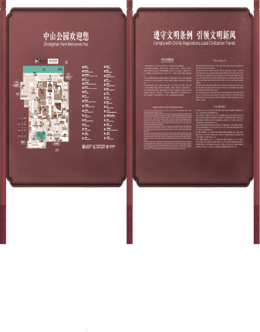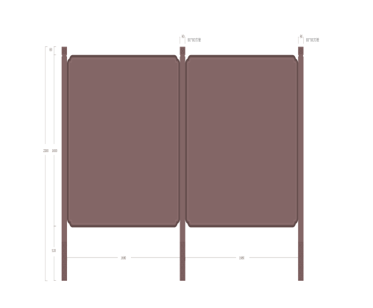
景观说明牌 | B1景点说明 | 材质工艺：  1.整体基础结构采80X80国标不锈钢管焊接、焊接完毕钣金、腐蚀花纹、电镀、仿古。  2.基础双面底板、采用1.5毫米厚不锈钢板、刨槽折弯、腐蚀、表面做国标电镀古铜色工艺。  3.顶部柱头采用80mm直径铜棒、机床浮雕加工出所需要造型以及图案，打磨，电镀仿古、喷涂抗氧化涂层。  4.仿红铜方环，采用15mm厚不锈钢，激光切割、钣金打磨，焊接，电镀仿古。  5.图文信息内容采用丝网印高清制版丝网印刷工艺制作，彩色地图高清分色制版丝网印刷工艺  安装工艺：  1.牌体均需要配备石墩基础。大理石，雕刻传统花纹。尺寸为1×0.6×0.2米。  2大理石底座打排孔，安装20mm链接丝杆，与牌体柱8mm螺丝固定  3.现场需要围挡，建立作业区域，隔离游客  4.安装过程采用吊车设备辅助吊挂安装。 | 910*80*2050 | 25.0 | 件 | 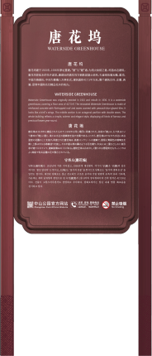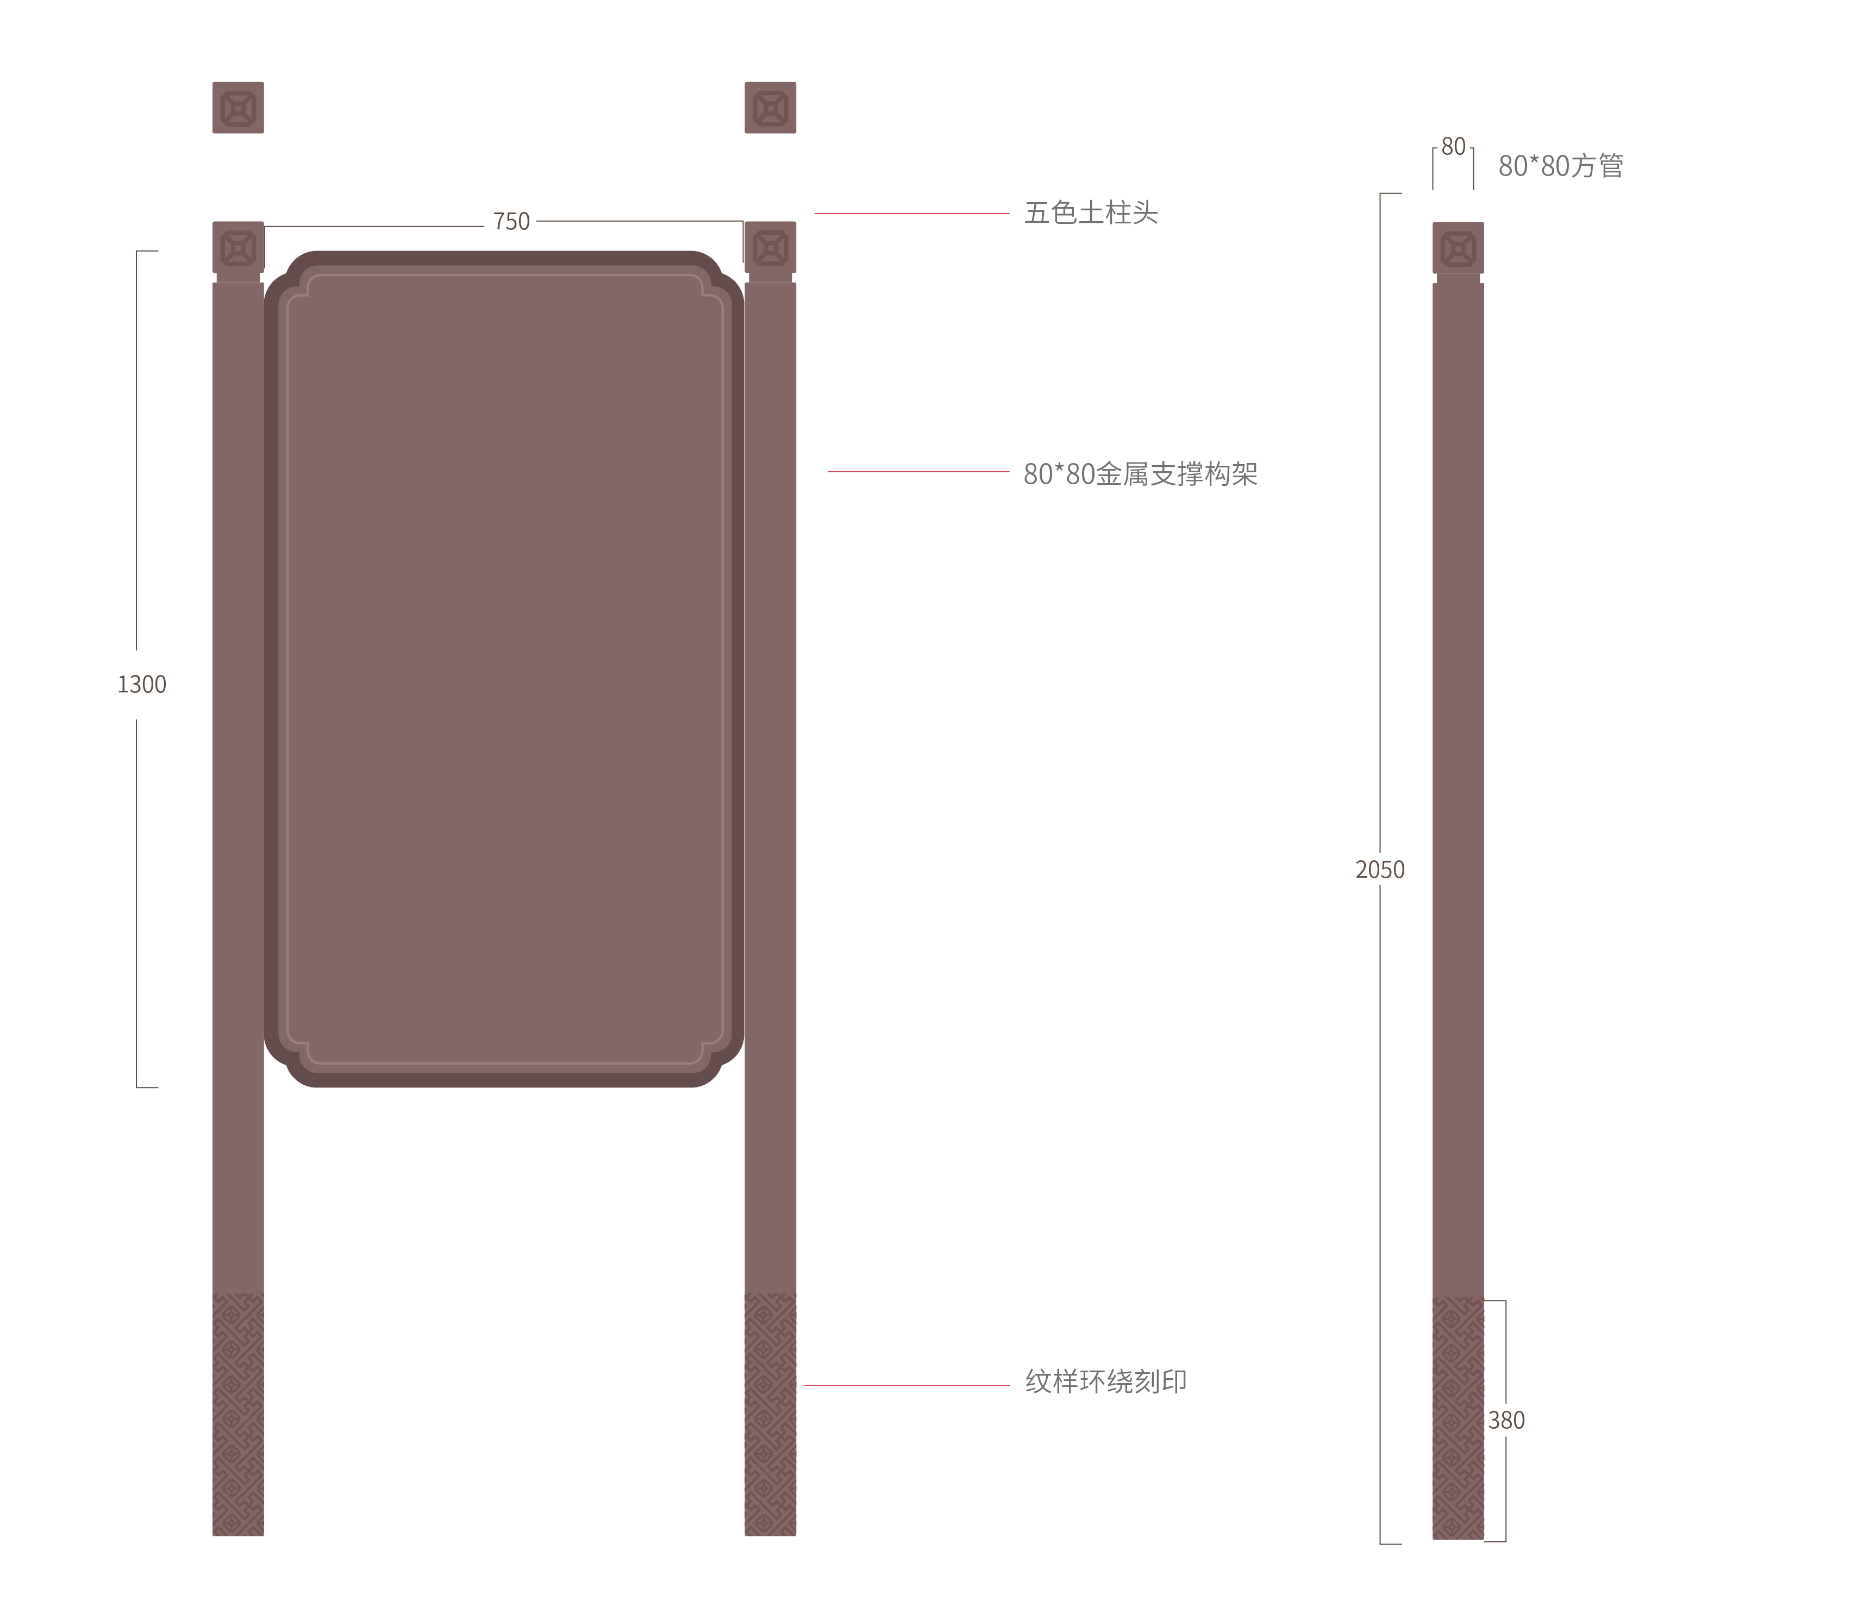
 |  | 材质工艺：  1.整体采用1.5毫米厚不锈钢拉丝板，激光切割，焊接四周侧边，与原本栏杆焊接。钣金打磨。  2.打磨完毕，整体进行花纹腐蚀，底部腐蚀花格线  3.牌示内容采用UV彩印工艺印制，印制完毕喷涂抗老化涂层  安装工艺：  1.与原本栏杆焊接。钣金打磨。  2现场需要围挡，建立作业区域，隔离游客 | 650*30*650 | 8.0 | 件 | 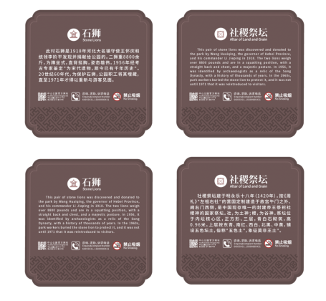
方向指示牌 | B2/B3方向概览牌和方向指引牌 | 材质工艺：  1.整体基础结构采80X80国标不锈钢管焊接、焊接完毕钣金、腐蚀花纹、电镀、仿古。  2.基础双面底板、采用1.5毫米厚不锈钢板、刨槽折弯、腐蚀、表面做国标电镀古铜色工艺。  3.顶部柱头采用80mm直径铜棒、机床浮雕加工出所需要造型以及图案，打磨，电镀仿古、喷涂抗氧化涂层。  4.仿红铜方环，采用15mm厚不锈钢，激光切割、钣金打磨，焊接，电镀仿古。  5.图文信息内容采用丝网印高清制版丝网印刷工艺制作，彩色地图高清分色制版丝网印刷工艺  安装工艺：  1.牌体均需要配备石墩基础。大理石，雕刻传统花纹。尺寸为1×0.6×0.2米。  2.大理石底座打排孔，安装20mm链接丝杆，与牌体柱8mm螺丝固定  3.现场需要围挡，建立作业区域，隔离游客  4.安装过程采用吊车设备辅助吊挂安装。 | 910*80*2050 | 16.0 | 件 | 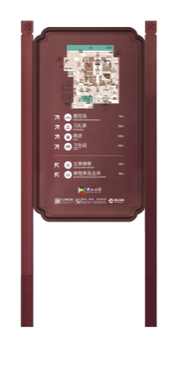
 | C1方向指引牌 | 材质工艺：  1.主体方柱采80*80mm国标304厚2mm不锈钢管焊接、焊接完毕钣金、腐蚀花纹、并做防锈防腐蚀处理，表面做国标电镀古铜色工艺。  2.四个侧面均用3mm金属板切割叶片  3.顶部柱头采用80mm方形铜柱、机床浮雕加工出所需要造型以及图案，打磨，电镀仿古。  4.牌示内容采用UV彩印工艺印制，印制完毕喷涂抗老化涂层  安装工艺：  1.牌体整体采用混凝土预埋工艺，基坑挖长宽50cm建方，深度50cm，20mm螺纹钢筋预埋，表面10mm钢板预埋，混凝土采用国标C30型号，进行现场浇筑。  2.成型后进行表面氟碳烤漆工艺，底座底部采用10mm厚户外抗腐蚀抗氧化专用防滑像胶固定底部，起到防滑作用。  3.现场需要围挡，建立作业区域，隔离游客  4.安装过程采用吊车设备辅助吊挂安装。 | 1400*100*2600 | 10.0 | 件 | 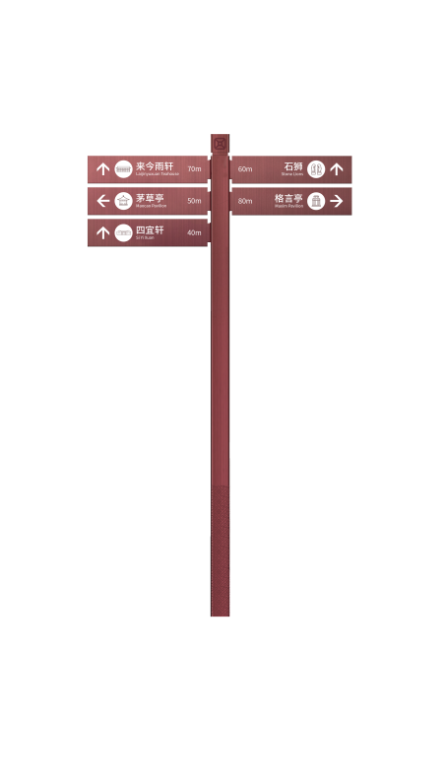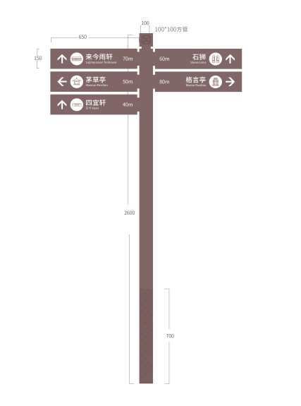
服务信息牌 | E1服务指引（立地式） | 材质工艺：  1.整体采用1.5毫米厚不锈钢拉丝板，激光切割，焊接四周异形侧边。钣金打磨。  2.采用1.2mm不锈钢焊接边框凸起部分，焊接边框，整体罩到不锈钢底板上。  3.打磨完毕，底部腐蚀花格线  4.底部焊接不锈钢定制金属制成底座，底座内部安装固定钢板配重。  5.牌示内容采用UV彩印工艺印制，印制完毕喷涂抗老化涂层  安装工艺：  6.根据现场情况摆放，不需要固定安装。 | 450*50*1300 | 25.0 | 件 | 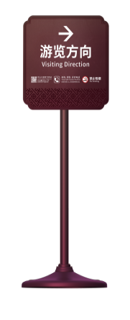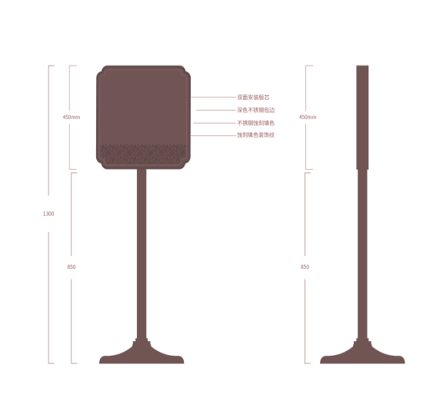
 | E2服务信息（悬挂式）（小） | 材质工艺：  1.整体采用1.5毫米厚不锈钢拉丝板，激光切割，焊接四周异形侧边。钣金打磨。  2.采用1.2mm不锈钢焊接边框凸起部分，焊接边框，整体罩到不锈钢地底板上。  3.打磨完毕，四周腐蚀边框，底部腐蚀花格线  4.牌示内容采用UV彩印工艺印制，印制完毕喷涂抗老化涂层  安装工艺：  1.根据现场选择安装方式，采用玻璃胶或结构胶粘贴式安装；采用钻孔固定螺丝安装；采用螺杆、钢索悬挂式安装；采用焊接打磨安装，要保证焊接点数量足够多。  2.现场需建立作业区域，隔离游客 | 450*60*450 | 35.0 | 件 | 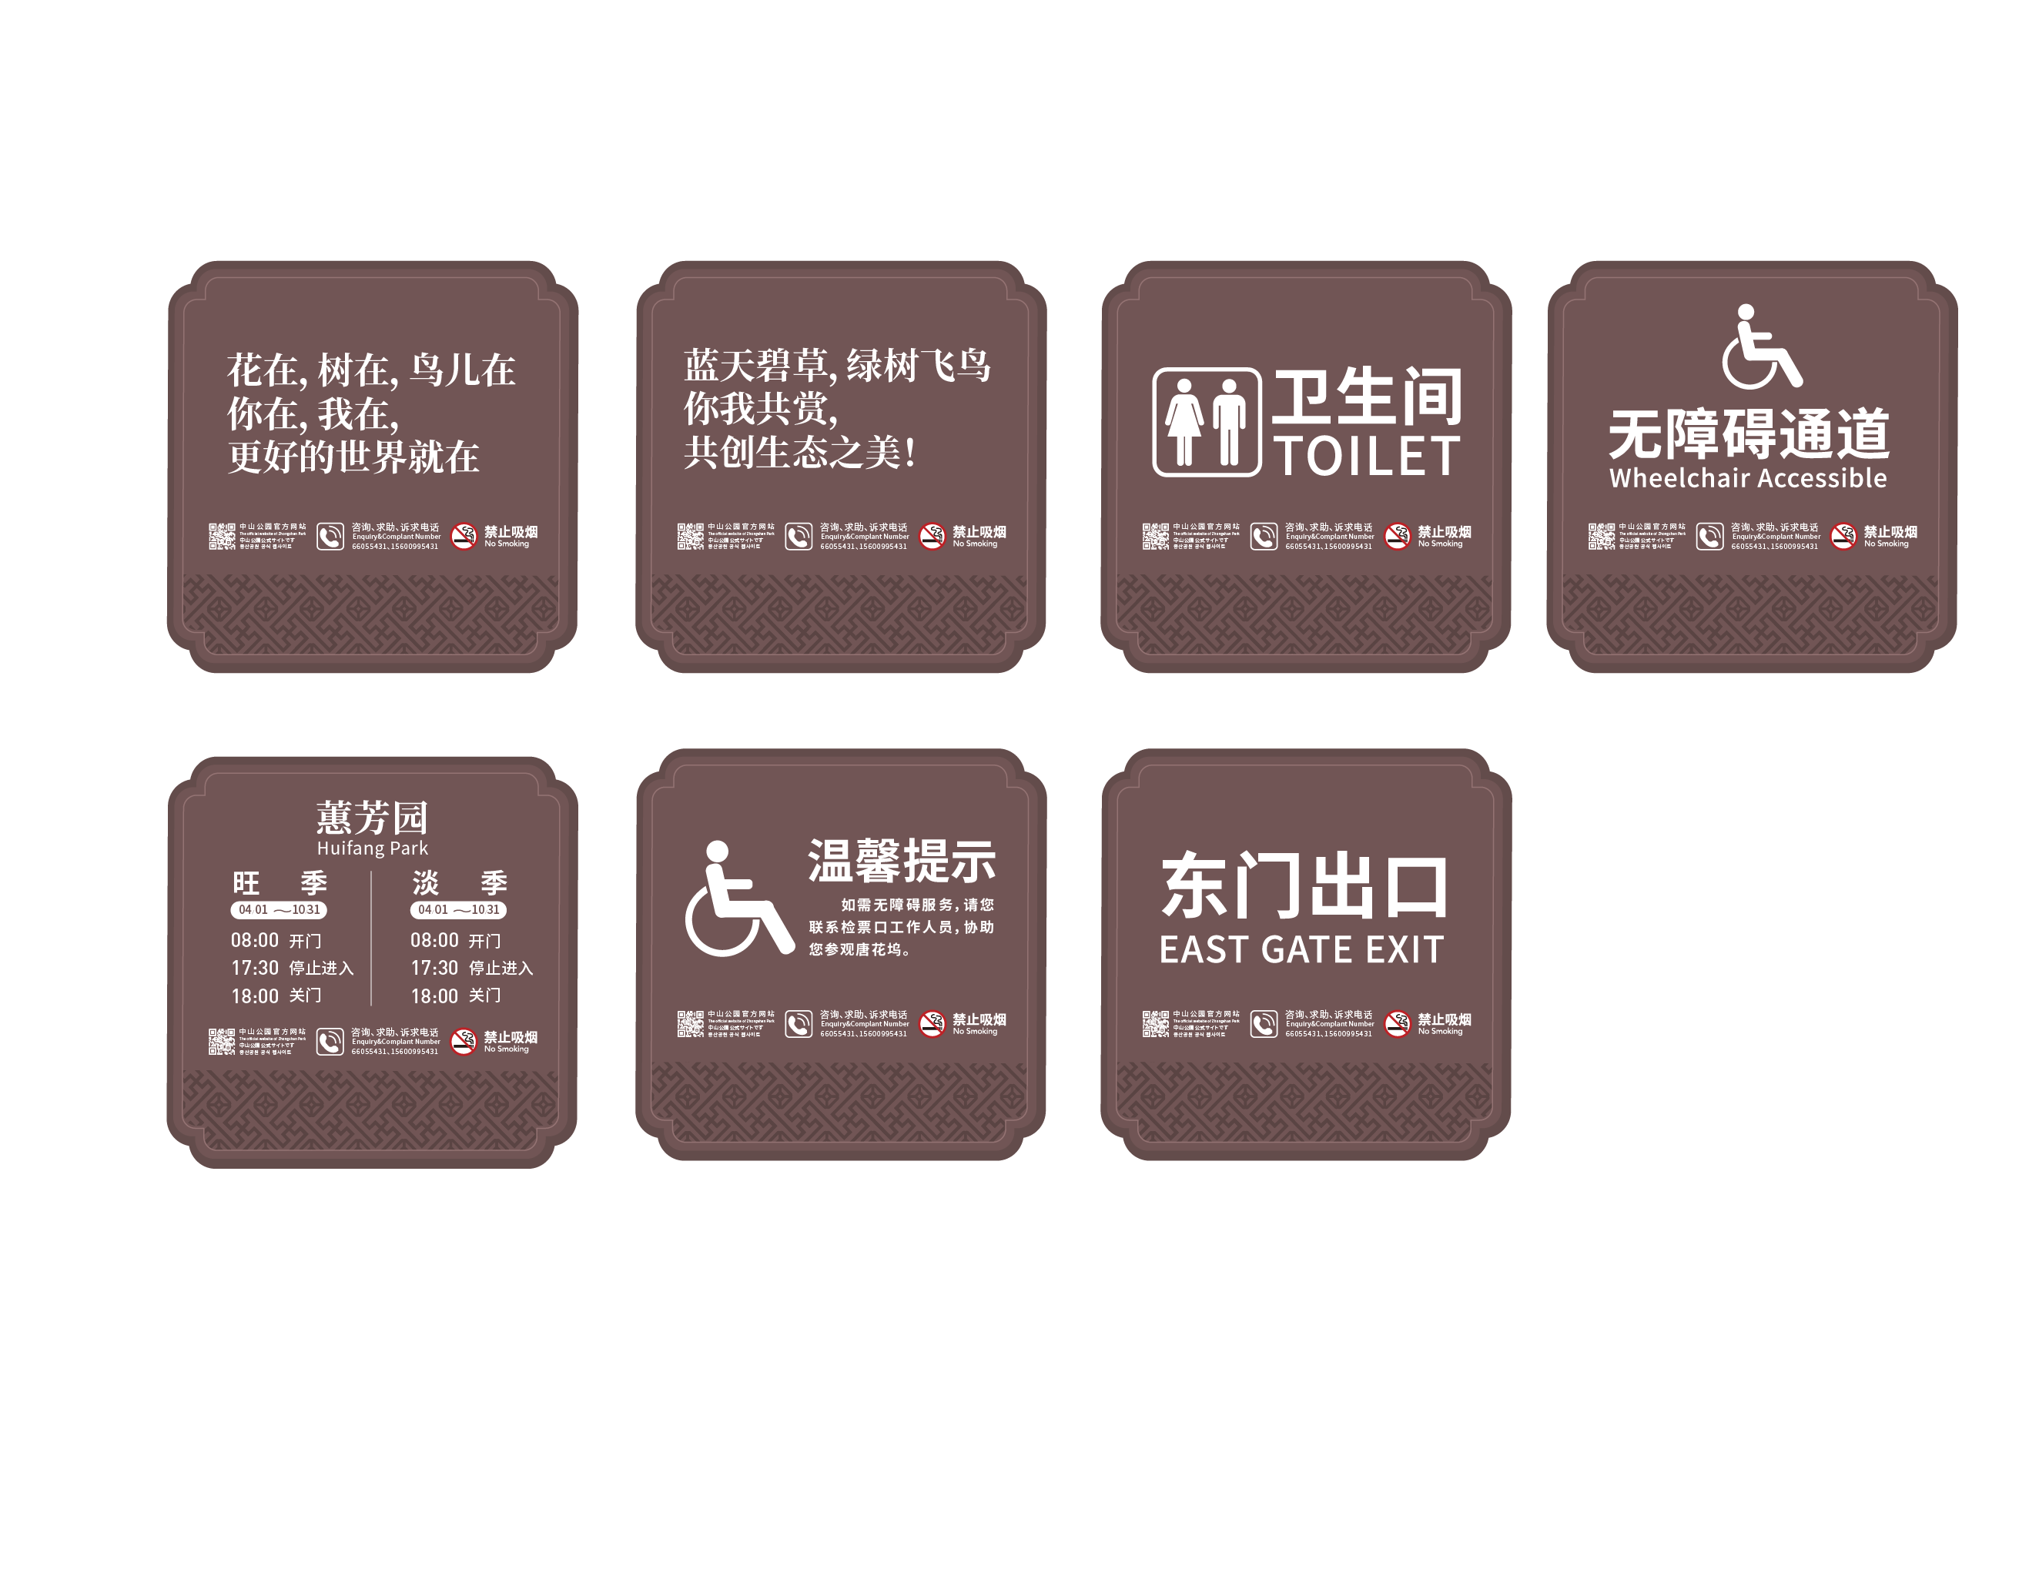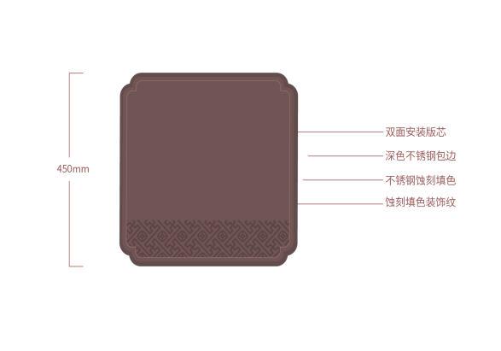
 | E2服务信息（悬挂式）（中） | 材质工艺：  1.整体采用1.5毫米厚不锈钢拉丝板，激光切割，焊接四周异形侧边。钣金打磨。  2.采用1.2mm不锈钢焊接边框凸起部分，焊接边框，整体罩到不锈钢地底板上。  3.打磨完毕，四周腐蚀边框，底部腐蚀花格线  4.牌示内容采用UV彩印工艺印制，印制完毕喷涂抗老化涂层  安装工艺：  1.根据现场选择安装方式，采用玻璃胶或结构胶粘贴式安装；采用钻孔固定螺丝安装；采用螺杆、钢索悬挂式安装；采用焊接打磨安装，要保证焊接点数量足够多。  2.现场需建立作业区域，隔离游客 | 800*60*800 | 25.0 | 件
 | E2服务信息（悬挂式）（大） | 材质工艺：  1.整体采用1.5毫米厚不锈钢拉丝板，激光切割，焊接四周异形侧边。钣金打磨。  2.采用1.2mm不锈钢焊接边框凸起部分，焊接边框，整体罩到不锈钢地底板上。  3.打磨完毕，四周腐蚀边框，底部腐蚀花格线  4.牌示内容采用UV彩印工艺印制，印制完毕喷涂抗老化涂层  安装工艺：  1.根据现场选择安装方式，采用玻璃胶或结构胶粘贴式安装；采用钻孔固定螺丝安装；采用螺杆、钢索悬挂式安装；采用焊接打磨安装，要保证焊接点数量足够多。  2.现场需建立作业区域，隔离游客 | 800*60*1100 | 30.0 | 件 | 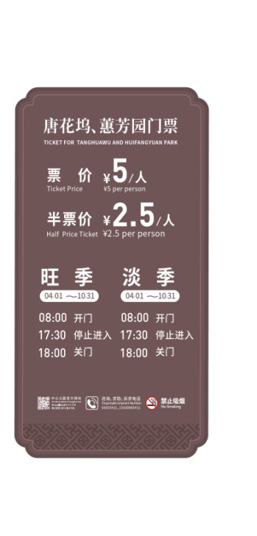
警示提示牌 | E3警示提示牌（移动式） | 材质工艺：  1.整体基础结构采60X60国标不锈钢管焊接、焊接完毕钣金、腐蚀花纹、电镀、仿古。  2.空心灌注砂浆配重。  3.基础双面底板、采用1.5毫米厚不锈钢板、刨槽折弯、腐蚀花纹、电镀、仿古。  4..顶部柱头采用60mm直径铜棒、机床浮雕加工出所需要造型以及图案，打磨，电镀仿古、喷涂抗氧化涂层。  5.牌示内容采用UV彩印工艺印制，印制完毕喷涂抗老化涂层  安装工艺：  1.此为可移动牌体，根据现场定点摆放 | 600*60*1150 | 15.0 | 件 | 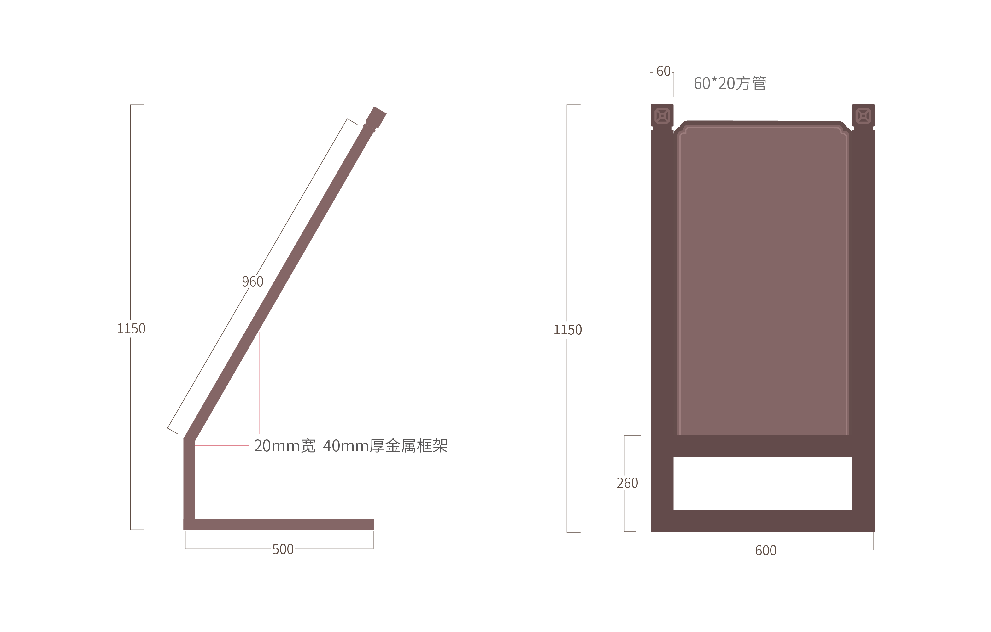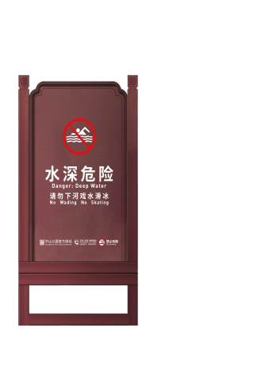
信息说明牌 | E4信息说明牌（移动式） | 材质工艺：  1.整体基础结构采60X60国标不锈钢管焊接、焊接完毕钣金、腐蚀花纹、电镀、仿古。  2.空心灌注砂浆配重。  3.基础双面底板、采用1.5毫米厚不锈钢板、刨槽折弯、腐蚀花纹、电镀、仿古。  4..顶部柱头采用60mm直径铜棒、机床浮雕加工出所需要造型以及图案，打磨，电镀仿古、喷涂抗氧化涂层。  5.牌示内容采用UV彩印工艺印制，印制完毕喷涂抗老化涂层  安装工艺：  1.此为可移动牌体，根据现场定点摆放 | 600*60*1150 | 15.0 | 件 | 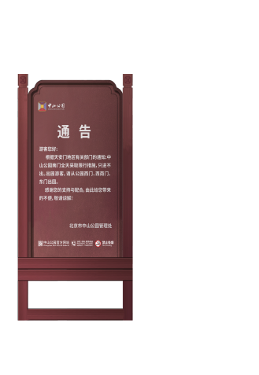
 | E5信息说明牌（移动式） | 材质工艺：  1.整体基础结构采60X60国标不锈钢管焊接、焊接完毕钣金、腐蚀花纹、电镀、仿古。  2.空心灌注砂浆配重。  3.基础双面底板、采用1.5毫米厚不锈钢板、刨槽折弯、腐蚀花纹、电镀、仿古。  4..顶部柱头采用60mm直径铜棒、机床浮雕加工出所需要造型以及图案，打磨，电镀仿古、喷涂抗氧化涂层。  5.牌示内容采用UV彩印工艺印制，印制完毕喷涂抗老化涂层  安装工艺：  1.此为可移动牌体，根据现场定点摆放 | 600*60*1150 | 15.0 | 件 | 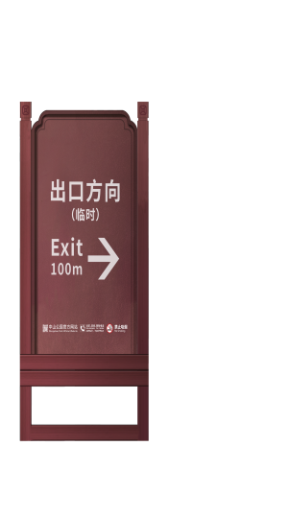
 | E6信息说明牌（固定式） | 材质工艺：  1.整体采用1.5毫米厚不锈钢拉丝板，激光切割，焊接四周异形侧边。钣金打磨。  2.采用1.2mm不锈钢焊接边框凸起部分，焊接边框，整体罩到不锈钢底板上。  3.打磨完毕，底部腐蚀花格线  4.底部焊接不锈钢定制金属管，  5.牌示内容采用UV彩印工艺印制，印制完毕喷涂抗老化涂层  安装工艺：  1.牌体整体采用混凝土预埋工艺，基坑挖长宽50cm建方，深度50cm，20mm螺纹钢筋预埋，表面10mm钢板预埋，混凝土采用国标C30型号，进行现场浇筑。  2.成型后进行表面氟碳烤漆工艺，底座底部采用10mm厚户外抗腐蚀抗氧化专用防滑像胶固定底部，起到防滑作用。  3.现场需建立作业区域，隔离游客 | 450*60*1150 | 2 | 件 | 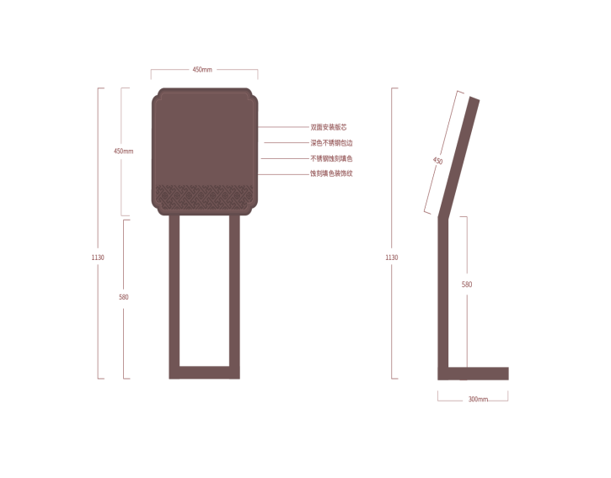
制作费计
费用已含多语种翻译（英日韩）
拆除原标识费 |  | 165块旧牌体拆除，拆除费包含垃圾处置、运输费，详情请现场踏勘
小计
税费6%
大写人民币： *

